Univerzita Palackého v Olomouci
Filozofická fakulta
Katedra divadelních, filmových a mediálních studií

Jindřich Klimeš

Sherlock: Narativní a stylová analýza televizní minisérie
(bakalářská diplomová práce)

Vedoucí práce: Mgr. Jakub Korda, Ph.D.

Olomouc 2014

Prohlašuji, že jsem bakalářskou diplomovou práci vypracoval samostatně s použitím literatury a pramenů uvedených v seznamu, který tvoří přílohu této práce.

………………………………….
Jindřich Klimeš
Obsah
- Úvod…………………………………………………………………2
- Sherlock Holmes a předchozí adaptace……………………………4
2.1 Filmové zpracování………………………………………………………5
2.2 Televizní zpracování……………………………………………………8
- Vyhodnocení literatury……………………………………………9
- Formální a žánrová klasifikace……………………………………13
4.1 Formální klasifikace……………………………………………………13
4.2 Žánrová klasifikace…………………………………………………13
4.2.1 Seriál………………………………………………………14
- Narativní analýza………………………………………………16
5.1 Postavy………………………………………………………………16
5.2 Prostředí………………………………………………………………24
5.3 Příkladová analýza: Reichenbašský pád……………………………25
5.3.1 Syžet epizody………………………………………………25
5.3.2 Chronologie fabule a způsob narace………………………27
5.4 Poslední případ………………………………………………………29
5.5 Adaptace………………………………………………………………30
- Stylová analýza…………………………………………………33
6.1 Mizanscéna…………………………………………………………33
6.1.1 Kompozice záběrů………………………….……………33
6.1.2 Osvětlení………………………….………………………36
6.2 Kamera………………………………………………………………39
6.3 Střih………………………………………………………….……43
6.4 Zvuk…………………………………………………………………44
- Závěr…………...…………………………………………………46
Prameny a Literatura.………………………………………………47
Abstrakt…………………………………………….…………………49

1. ÚVOD
Britská televizní minisérie Sherlock je nejnovějším z televizních zpracování populárních příběhů Sherlocka Holmese, klasické literární postavy soukromého vyšetřovatele z detektivních povídek a románů spisovatele Arthura Conana Doyla. Objektem zájmu této práce je první a druhá sezóna této minisérie z produkce BBC, jež byly původně vysílány v letech 2010 a 2012. Hlavním důvodem mého zaměření na toto konkrétní zpracování dané látky, které se již dostalo mnoha adaptací na filmovém plátně i televizní obrazovce, je netradiční přístup (v rámci detektivního žánru) tvůrců, Stevena Moffata a Marka Gratisse, jež se rozhodli přenést klasické detektivní příběhy do prostředí soudobého Londýna. Tato změna nevedla pouze k aktualizaci prostředí a zapracování moderních technologií do tradičních (z pohledu knižní předlohy) vyšetřovacích metod, ale měla vliv i na samotný koncept vyprávění detektivních příběhů, jež se do určité míry liší jak od předchozích adaptací dané látky, tak od dnešních narativních konvencí detektivních seriálů. Zároveň se však tvůrcům podařilo zachovat dostatek původních prvků, aby byl seriál považován jak kritiky, tak diváky za přiměřeně věrnou adaptaci původní předlohy. Určení těchto prvků je jedním z dílčích cílů této práce. Hlavními cíli této práce jsou analýza stylistických prostředků, jmenovitě práce s mizanscénou, kamerou, střihem a zvukem, a zejména jejich význam z hlediska narativu, a dále potom analýza samotné narativní struktury minisérie. Součástí analýzy narativní struktury bude též popsání výše zmíněných společných prvků mezi literární předlohou a touto konkrétní adaptací. Nutno podotknout, že ač srovnání s dalšími adaptacemi by bylo jistě zajímavé a přínosné, tato práce na něj bohužel neposkytuje dostatek prostoru. Co se struktury vlastní práce týče, nejprve se zaměřím na analýzu formálních prvků, jež jsou v průběhu první i druhé sezóny relativně konzistentní, načež bude následovat rozbor narativu příkladové epizody. V obou případech budou moje tvrzení demonstrována na příkladech jednotlivých scén a ve vhodných případech doplněna obrazovou přílohou. Metodologicky má práce vychází především z prací Jeremy G. Butlera, vzhledem k větší relevanci k danému tématu (jedná se o televizní minisérii, nikoliv film), a dále z prací Davida Bordwella a Kristin Thompsonové (především co se rozboru narativu týče). Rozbor a interpretace prvků převedených mezi předlohou a adaptací má potom základ v knize Novel to Film. Vzhledem k relativně nedávnému datu vysílání minisérie, je množství sekundárních pramenů doposud omezené, ale dopředu bych chtěl zmínit alespoň jeden, ze kterého vycházím, a tím je kniha Britské detektivky: od románu k televizní sérii, kde je televizní minisérie Sherlock zběžně rozebírána a témata, jimiž se zabývám, jsou nastíněna. Co se literární předlohy týče, čerpám z anglického originálu sebraných příběhů Sherlocka Holmese: The Complete Sherlock Holmes. Na závěr chci ještě podotknout, že díky tomu, že většina literatury k tématu se vyskytuje pouze v anglickém jazyce, budou případné citace mým překladem.

2. Sherlock Holmes a předchozí adaptace
Jak jsem se zmínil již v úvodu, souborná analýza předchozích adaptací příběhů Sherlocka Holmese by byla tématem na mnohem delší studii, a tudíž není cílem této práce. Přesto považuji za vhodné na začátek stručně shrnout jejich historii, jelikož vytváří kontext pro analýzu minisérie Sherlock. Sherlock Holmes patří mezi nejvíce adaptované literární postavy na světě, jejíž divadelní, rozhlasová a filmová zpracování se začala objevovat dlouho před tím, než bylo všech šedesát příběhů literární předlohy vydáno (padesát šest povídek a čtyři romány, které byly vydány mezi léty 1887 – 1927). S rozvojem televizního média následovaly také adaptace televizní a v posledních letech i videoherní. V tomto případě považuji za relevantní zpracování filmová a televizní a poskytuji zde seznam těch nejvýznamnějších a nejpopulárnějších, jež pomáhaly vytvořit určitý obraz této postavy „Velkého Detektiva“ v myslích diváků. Ten se ovšem často odchyluje od své kanonické literární předlohy. Kromě těch nejznámějších zde také zmiňuji adaptace, které jsou původní látkou inspirované a vytvářejí nový pohled na centrální postavy či využívají vzhledem k předloze netradičních prvků. To je pro mne hlavním důvodem, proč sem tento seznam zařazuji, jelikož mnohá z těchto zpracování, apokryfních, nebo věrných kánonu, využívají prvků, jež se v knižní předloze nevyskytují, ale jsou nějakým způsobem reflektovány v minisérii Sherlock. Konkrétně se jedná zejména o aktualizaci příběhů do soudobého prostředí, větší zaměření na psychologii ústředních postav a zapracování prvků jiných žánrů, než je detektivní. Díla jsou řazena chronologicky a rozdělena na filmová a televizní zpracování. Delší filmové série a televizní seriály jsou zde uvedeny podle jejich představitelů hlavních rolí Sherlocka Holmese a Johna Watsona (v tomto pořadí).

2.1. Filmová zpracování
Sherlock Holmes Baffled (1900) Režie: Arthur Marvin
První adaptace na filmové plátno. Jedná se o krátký film společnosti American Mutoscope & Biograph, přičemž jméno titulního představitele je neznámé. Film nemá, kromě stylizovaně oblečené hlavní postavy, s předlohou nic společného, což je vzhledem k ranému stádiu vývoje filmového média pochopitelné. Prostý děj spočívá v tom, že hlavní hrdina pronásleduje zločince, jenž se objevuje a mizí pomocí stop-motion triků.
Sherlock Holmes (1922) Režie: Albert Parker
Na soudobé poměry poměrně ambiciózní Hollywoodské zpracování, využívající Londýnských exteriérů, avšak kvalitativně pokulhávající v oblasti scénáře. Titulní roli zde ztvárnil divadelní herec John Barrymore, roli Dr. Watsona potom Roland Young. Vedle série filmů s Ellie Norwoodem v hlavní roli se jedná o nejznámější adaptaci němé éry.
Eille Norwood a Hubert Willis
Nejvýznamnějším představitelem Sherlocka Holmese v době němého filmu byl Eille Norwood, který si tuto roli zahrál ve 47 filmech mezi roky 1921 – 1923. Jednalo se o tři série po 15 filmech: The Adventures of Sherlock Holmes, The Further Adventures of Sherlock Holmes, The Last Adventures of Sherlock Holmes (režie George Ridgwell) a dva samostatné filmy The Sign of Four a The Hound of the Baskervilles (režie Maurice Elvey). Pozoruhodnost této adaptace spočívá z dnešního pohledu především v tom, že vzhledem k věku herce Eilla Norwooda (do role poprvé nastoupil v 60 letech), započala „tradice“ obsazování herců do ústřední dvojrole mnohem starších, než jak byly postavy popisovány v původních literárních příbězích. Nutno ovšem podotknout, že Arthur Conan Doyle považoval toto obsazení za dobrou volbu, věrnou duchu předlohy:
„Má vzácnou vlastnost, jež se dá popsat jedině jako osobní kouzlo, které vás nutí herce pozorně sledovat i v případě, když zrovna nic nedělá. Má zadumaný pohled, který vyvolává očekávání a také je nenapodobitelným mistrem převleků. Moje jediná výtka filmům je, že jsou v nich představeny telefony, automobily a další moderní výdobytky, o kterých se viktoriánskému Holmesovi ani nesnilo.“
Arthur Wontner a Ian Fleming
Pět filmů v hlavní roli s Arthurem Wontnerem z let 1931 – 1937 zmiňuji především proto, že se jedná o jedna z prvních zvukových zpracování, která se tak mohla více přiblížit předloze, založená z větší části na dialozích. Jednalo se o ve své době relativně populární zpracování, jež pokračovalo v trendu aktualizace příběhů do soudobého prostředí, a utvrdilo představu o Sherlocku Holmesovi jako o starším muži po padesátce. Jedná se o následující filmy: The Sleeping Cardinal (1931), The Missing Rembrandt (1932), The Sign of the Four (1932), The Triumph of the Sherlock Holmes (1935) a Silver Blaze (1937).

Basil Rathbone a Nigel Bruce
Všeobecně považována za první zlatou éru Sherlocka Holmese v kinematografii jsou 40. léta, čemuž diváci vděčí především sérii 14 filmů z let 1939 – 1946, kde ústřední dvojici ztvárnili Basil Rathbone a Nigel Bruce. Basil Rathbone, který jak svým vzhledem, tak hereckými výkony věrně vystihuje svůj literární předobraz, je považován do dnešních dnů za jednoho z nejlepších představitelů této role. Nigel Bruce byl o něco kontroverznější volbou pro roli Dr. Watsona, který byl v jeho podání, spíše než inteligentním protějškem Sherlocka Homese, hloupou figurkou pro komické rozptýlení. Dobové zasazení této filmové série taktéž prošlo zajímavými změnami. První dva filmy jsou konvenční adaptací s relativně štědrým rozpočtem, jejichž děj je tradičně zasazen do pozdně viktoriánského období. Pozdější snímky (nutno podotknout, že po kvalitativní stránce značně nesourodé) byly z finančních důvodů přeneseny do soudobé Británie 40. let. Hlavní příčinou této změny byla změna studia, jež filmy produkovalo, z původního 20th Century Fox na studio Universal, které v této době stále spoléhalo spíše na levnější „béčkové“ produkce. Z dnešního hlediska jsou ovšem tyto pozdější filmy zajímavé přinejmenším ze dvou důvodů. Prvním je soudobá reflexe Druhé světové války, často v podobě neskrývané, dnes až groteskně působící propagandy, a druhým je využívání prvků filmu Noir, jenž se touto dobou těšil značné oblibě. Výčet filmů je následující: Pes Baskervillský (1939), The Adventures of Sherlock Holmes (1939), Sherlock Holmes and the Voice of Terror (1942), Tajná zbraň (1943), Sherlock Holmes in Washington (1943), Sherlock Holmes Faces Death (1943), The Spider Woman (1944), The Scarlet Claw (1944), The Pearl of Death (1944), The House of Fear (1945), Dáma v zeleném (1945), Pursuit to Algiers (1945), Strach v nočním vlaku (1946) a Předehra k vraždě (1946).

Pes Baskervillský (1959) Režie: Terence Fisher
První barevná adaptace, která vznikla pod záštitou studia Hammer, jež se proslavilo svými „gotickými“ horory, v jejichž stylu se nese i tato adaptace. Centrální dvojici zahráli Peter Cushing a Andrew Morell.

Studie strachu (1965) Režie: James Hill
Pozoruhodnost tohoto zpracování spočívá ve faktu, že sem byl poprvé zakomponován skutečný kriminální případ. Konkrétně se jedná o sérii vražd Jacka Rozparovače (která se v adaptacích příběhů Sherlocka Holmese neobjevilo naposledy), přičemž toto téma bylo v této době na filmovém plátně již poměrně zavedené. Svým způsobem se tu tedy jedná o crossover dvou hojně využívaných premis pro detektivní filmy. V hlavních rolích John Neville a Donald Houston.

Soukromý život Sherlocka Holmese (1970) Režie: Billy Wilder
Toto netradiční pojetí látky využívá v tomto kontextu doposud nezvyklé komediální prvky a romantickou zápletku. Billy Wilder, jenž je i autorem původního scénáře se v tomto filmu snaží o realističtější a lidštější zobrazení Holmesova charakteru. V hlavních rolích Robert Stephens a Colin Blakely.

They Might Be Giants (1971) Režie: Anthony Harvey
Variace na téma klasických příběhů založená na divadelní hře. Jedná se o neobvykle pojatou psychologickou analýzu postavy Sherlocka Holmese. Protagonistou v tomto snímku je psychicky nemocný člověk, jenž je přesvědčený o tom, že je Sherlock Holmes a jeho psychiatričkou je tu doktorka Watsonová. Film tímto originálním způsobem zkoumá hranice mezi mýtem literární předlohy a realitou. V hlavních rolích George C. Scott a Joanne Woodwardová.

The Seven-Per-Cent-Solution (1976) Režie: Herbert Ross
Film podle scénáře Nicholase Meyera, který je i autorem stejnojmenné knihy. Další psychologická sonda do mysli ústřední postavy, zaměřená především na Holmesovu drogovou závislost a pozoruhodná je tu i konfrontace se Sigmundem Freudem. Ústřední dvojici představuje Nicolas Williamson a Robert Duvall, doprovázený Alanem Arkinem jako Sigmundem Freudem.

Sherlock Holmes (2009) a Sherlock Holmes: Hra stínů (2011) Režie: Guy Ritchie
Nejnovější filmové zpracování, které modernizuje příběhy pro dnešního diváka, tudíž vypouští velkou část detektivních prvků ve prospěch akce. Po dějové stránce jsou tyto filmy inspirované předlohou velmi volně, avšak nutno podotknout, že kladou důraz na ty Holmesovy schopnosti, které byly ve většině předchozích adaptací ignorovány, především jeho mistrovství bojových umění a šermu. V hlavních rolích Robert Downey Jr. a Jude Law.

2.2. Televizní zpracování

Sherlock Holmes (1954–1955) 39 epizod
V hlavních rolích Ronald Howard a H Marion Crawford. První zpracování v podobě televizní série. Vymyká se tradici zobrazování starší ústřední dvojice, čímž se odlišuje od, v této době stále populární, filmové série s Basilem Rathbonem.
Sherlock Holmes (1984-1995) 41 epizod
V dnešní době divákovi pravděpodobně nejvíce známé klasické televizní zpracování společnosti Granada, s Jeremy Brettem a Davidem Burkem v hlavních rolích. Tato série se relativně věrně drží základních faktů předlohy, některé zápletky jsou zde však značně scénáristicky přibarvené. Vyskytují se zde jisté podobnosti s moderně zpracovaným Sherlockem, týkající se psychologie titulní postavy. Jeremy Brett zde podává Holmese jako chladnou, arogantní postavu, s temnějšími podtóny drogové závislosti, kterou drží na uzdě pouze jeho přátelství s Watsonem a žije převážně pro řešení případů a triumf nad svými protivníky.

3. Vyhodnocení literatury
Primárním cílem této práce je stylová a narativní analýza minisérie Sherlock, tudíž bude práce vycházet z metod nastíněných v knize Umění filmu, nadále upravených, aby sloužily k analýze televizních textů, pomocí literatury zmíněné v úvodu. David Bordwell a Kristin Thompsonová v Umění filmu vytvářejí základní rámec pro oba typy analýzy. První kategorií pro narativní analýzu je určení rozdílů mezi fabulí a syžetem, tedy „souborem všech událostí ve vyprávění (ať už explicitně uvedených, nebo vyvozených divákem)“ a „všeho, co můžeme ve filmu promítaném před námi vidět a slyšet“. Další kategorií je kauzalita, která se odvíjí primárně od postav a jejich motivací, a případné zatajování příčin (na tomto principu je převážně postaven žánr detektivky) a následků. Posledními katetegoriemi jsou čas (chronologické či nechronologické uspořádání, trvání fabule a syžetu a opakování jistých událostí) a prostor kde se vyprávění odehrává. Jeremy G. Butler přichází s odlišnými faktory pro narativní analýzu, které ovšem, přes odlišnou terminologi, z velké části odpovídají těm, jež určují Bordwell a Thompsonová. Dle pravidel neoformalistické analýzy je v analýze také zakomponováno určení dominanty. V knize Television: Critical Methods and Applications rozlišuje 7 komponent narativní struktury jednotlivých forem televizních pořadů (série, seriál, televizní film…): pragonista(é), expozice, motivace, narativní hádanka, řetěz příčin a následků, klimax a rozřešení. Dále se zde zabývá výstavbou postav v televizních pořadech pomocí charakterových znaků. Mezi tyto znaky patří jméno postavy, vzhled, objektivní korelát, dialogy, styl (jak je pomocí formálních prvků postava zobrazena) a akce. Tyto faktory v zásadě odpovídají prvním dvěma stanoveným v Umění filmu. Butler bere u výstavby charakteru navíc v potaz herecký styl a úrovně jeho performance (hlas, gestika a mimika). Jako další výchozí knihou pro narativní analýzu jsem bral Storytelling in Film and Television Kristin Thompsonové, kde na příkladech jednotlivých seriálů rozebírá společné a rozdílné prvky filmů a televizních pořadů, relativně novodobým trendem stírání rozdílů mezi televizními formami (komplexního narativu) a uměleckou stylizovaností v seriálech. Sherlock je technicky minisérií, která ovšem obsahuje prvky seriálu a formou jednotlivých epizod se spíše blíží celovečernímu filmu. Z tohoto důvodu, jsem se rozhodl zařadit prvky obou způsobů analýzy, podrobněji popsaných v jednotlivých kapitolách. Poskytnu rozbor fabule a syžetu jedné příkladové epizody s přihlédnutím k faktoru práce s časem a v analýze postav budu vycházet ze všech šesti epizod. V tomto ohledu musím podotknout, že obě výše zmíněné knihy, zabývající se televizními studii, uvádějí veškeré formy televizních pořadů jako součást „televizního toku,“ který dodává další kontext v podobě předcházejících a následujících pořadů, televizních reklam a alternativních kanálů. Tento kontext jsem se rozhodl z několika důvodů nebrat v úvahu, jelikož ho v tomto případě nepovažuji za relevantní. Hlavním důvodem toho je, že minisérie Sherlock byla vysílána na stanici BBC, a tudíž nebyly součástí vysílaného pořadu reklamy, které vedou typické televizní „roztříštěnosti“ a jak jsem se již zmínil, formálně mají jednotlivé epizody mnoho společného s celovečerním filmem. Dalším důvodem je, že při analýze pořadu vycházím z jeho podoby, jaká je k dispozici na Blu-ray nosiči, a tudíž pro mne není původní kontext dostupný. Jako dodatek narativní analýzy bude rozbor prvků adaptace, který je inspirovaný knihou Briana Mcfarlena, Novel to film. Ten bude postupovat následovně, nejprve stručně shrnu děj povídky či novely, ze které epizoda vychází a děj vlastní epizody. Poté popíši případné rozdíly mezi typem vyprávění (vypravěčem) a „kódy adaptace“. Kódy adaptace znamenají konkrétní prvky charakterizující postavy či příběh, které jsou převzaty z původní formy psaného jazyka do filmového média.
Základní formát stylové analýzy vychází opět z Umění filmu. Skládá se ze čtyř základních kroků: určení organizační struktury (je zahrnuto v narativní analýze), určení charakteristických postupů (zmíněny dále), vypracování vzorce postupů (jaké mají účinky na diváka a jak podporují formální uspořádání) a jakou mají tyto vzorce funkci (jakou roli v textu hrají). Tyto vzorce (nebo jinak kategorie pro analýzu) jsou v zásadě totožné v Umění filmu i Television: Critical Methods and Applications. Pro televizní pořady Butler určuje jedinou unikátní kategorii, která je obvykle determinována žánrem daného pořadu a je jí mód produkce. Rozlišeny jsou dva základní módy produkce. První používá k natáčení záběrů primárně jednu kameru. Tento způsob se shoduje se způsobem natáčení klasického filmu a v případě televizních produkcí je běžně užíván u nákladnějších seriálů, především dramatických, akčních a detektivních pořadů (tento trend započal v devadesátých letech, jedněmi z prvních seriálů používajících tento způsob natáčení byly například Městečko Twin Peaks nebo Pohotovost). Druhým módem je potom natáčení jednotlivých scén více kamerami zároveň, což dává více materiálu k sestříhání finálního pořadu, a je finančně méně nákladné. Tento druhý mód byl, a stále je, užíván u tradičních nízkorozpočtových televizních žánrů, jako je sit-com či soap opera. Další kategorií jsou prvky mizanscény. Butler v kontextu narativních seriálů užívá termínu narativní ikona, což určitý vizuální prvek prostředí, jenž napomáhá charakterizovat postavy nebo žánrovou stylizaci. Do prvků mizanscény patří prostředí natáčení (interiér či exteriér, design kulis a natáčecího studia), osvětlení, kostýmy, masky a další rekvizity které pomáhají charakterizovat postavy, jež je nosí a používají. Standardem osvětlení pro většinu televizních i filmových produkcí natáčených ve studiu je trojbodový systém. Různé variace trojbodového systému jsou užívány pro podkreslení atmosféry specifických scén, spolu s užíváním tvrdého a měkkého osvětlení a barevných filtrů (umístěné na světlech). Za prvek mizanscény je považováno i umístění a pohyb herců po natáčecím prostoru, především jejich pozice vzhledem ke kameře. Běžný způsob koncipování pohybu herců je ze strany na stranu vzhledem ke kameře (obzvlášť u televizní produkce), méně typická je práce s větší hloubkou prostoru, tedy umístění herců do rozdílné vzdálenosti od kamery v rámci jednoho záběru. Do třetí kategorie spadá práce s kamerou, tedy užívání různých typů záběrů a pohybů kamery, filtrů a speciálních efektů (v tomto případě „mechanických“, nikoliv digitálních), jako je vkládání dodatečných obrazů či textu a zpomalené čí zrychlené snímání. Čtvrtou kategorií je střih, tudíž délka a návaznost jednotlivých záběrů a scén, případně speciální typy přechodů, jako je stíračka nebo zatmívačka. Poslední kategorií je tvorba zvukové stopy ve vztahu k obrazu, především její diegetické a nediegetické použití a podkreslující hudba. Konkrétní zaměření stylistické analýzy bude určení netypických prvků (oproti nulovému stylu) ve výše zmíněných kategoriích, popsání jejich účinků na diváka a způsobu jakým podporují formální strukturu minisérie. Obdobný způsob analýzy Butler využívá i ve své publikaci Television Style ve které navazuje na Television: Critical Methods and Applications a metodou deskriptivní stylistiky (kterou zde budu užívat i já) rozebírá na konkrétních příkladech několik typických televizních žánrů. K této užité literatuře ještě podotýkám, že vycházím z pro mne relevantních kapitol, týkajících se narativních televizních pořadů, užívajících jednokamerový mód produkce.
Z další použité literatury zde považuji za důležité zmínit ještě knihu Britské detektivky: Od románu k televizní sérii, na kterou budu odkazovat především v žánrové klasifikaci, jež je součástí úvodu narativní analýzy a práci České televizní krimi série a jejich žánrové souvislosti (1989 – 2009) jenž jsem využil při formální klasifikaci minisérie. Při analýze prvků adaptace pochopitelně vycházím z literární předlohy, konkrétně ze souborného vydání v anglickém jazyce, ve kterém se nachází všech 60 kanonických příběhů Arthura Conana Doyla. Konkrétně se jedná o romány Studie v šarlatové, Znamení čtyř, Pes Baskervillský, Údolí strachu a sborníky povídek Dobrodružství Sherlocka Holmese, Vzpomínky na Sherlocka Holmese, Návrat Sherlocka Holmese, Poslední poklona Sherlocka Holmese a Archiv Sherlocka Holmese. Na jednotlivé povídky budu odkazovat v příslušné kapitole. Jako další podstatný zdroj informací uvádím ještě dokumenty z natáčení minisérie, nacházející na souborném Blu-ray vydání prvních dvou sezón.

4 . Formální a žánrová klasifikace
4.1. Formální klasifikace
V rámci formální klasifikace, Sherlock nejlépe odpovídá formě minisérie. Tento fakt vychází z délky jednotlivých epizod a počtu dílů za sezónu. Termínu minisérie se obvykle užívá v souvislosti s adaptacemi rozsáhlejších literárních děl (obvykle dlouhých románů, často o mnoha svazcích) a nese větší prestiž než většina sérií. Technicky má ovšem Sherlock spíše o něco blíže seriálu v jeho dnešní komplexní podobě. Také je zde vidět větší tvůrčí dohled nad vizuální a scénáristickou stránkou, které si udržují v rámci žánru poměrně osobitý styl. To vychází logicky z podoby předlohy, které sama o sobě strukturovaností jednotlivých případů jako povídek, ovlivnila dnešní podobu kriminálních sérií. V případě Sherlocka je každá epizoda uzavřeným příběhem s pokračujícími sekundárními narativními linkami. Jedná se o vývoj vztahů mezi ústřední dvojicí a psychologický vývoj hlavních postav. V potaz je brán i ubíhající čas mezi jednotlivými epizodami, jelikož je zde odkazováno na případy, jež nejsou v rámci jednotlivých dílů představeny a dále rostoucí sláva Sherlocka Holmese jako osobnosti, jenž poněkud paradoxně vychází především z případů, jež nejsou nijak obšírněji rozebírány. Toto rostoucí povědomí vycházející ze seriálové kontinuity má ve finální epizodě druhé série i důležitou narativní úlohu. Klíčová pokračující narativní linka je konflikt s Jamesem Moriartym, tedy hlavní zápornou postavou. Objevuje se zde i typický seriálový prvek, kterým je cliffhanger na konci každé sezóny. Technicky Sherlock odpovídá žánrovým konvencím kriminálních detektivních dramat, kde je standardem forma série s prvky seriálovosti v podobě pokračujících narativních linek, čemuž odpovídá moderní trend komplexního narativu.
4.2. Žánrová klasifikace
Analýza narativní struktury vyžaduje žánrovou klasifikaci, kterou zde předestírám. Sherlock je žánrovou narativní sérií, což ze strany diváka přináší určitý soubor předpokladů o podobě díla. Při žánrové subkategorizaci vycházím z výše zmíněné práce Jakuba Kordy, kde jsou základní principy subkategorizace popsány. V tomto případě se řídím především definičními prvky postavy a tématu, jelikož jsou pro kategorizaci Sherlocka nejdůležitější a další prvky jsou zahrnuty ve vlastní narativní analýze. Před klasifikací vlastní adaptace považuji za vhodné zmínit pár slov o klasifikaci literární předlohy. Práce autora Arthura Conana Doyla je v tomto ohledu označována jako jeden ze základních stavebních kamenů detektivního žánru (nikoliv zakládajícím, ovšem co se konceptu detektivky týče jedním z děl, které vytvářelo obraz klasické detektivky). Jedná se v tomto případě o klasickou detektivku ve své nejčistší formě, kde je cílem zájmu postup vyšetřování určitého kriminálního případu. Nejedná se vždy o vraždu, takže se předloha vymyká klasické kategorizaci typu „whodunit“, nicméně primárním zaměřením vyprávění je zde vždy postup vyšetřování. Vyskytuje se zde postava vysoce inteligentního detektiva, jež využívá k řešení případů pokročilých dedukčních postupů. Vzhledem k jeho mimořádné inteligenci a schopnostem, jež jsou běžnému člověku nedostupné, se v tomto ohledu zažil termín „Velký detektiv“, jehož je Sherlock Holmes ikonickým příkladem. Dále se zde vyskytuje postava vypravěče, obvykle detektivova společníka, jenž se úrovní úvah a myšlenek více přibližuje ke čtenáři a má za účel smysluplně zprostředkovat průběh vyšetřování. Tento typ postavy je podle této literární předlohy označován právě jako „Watson“. Vzledem k důrazu na postup vyšetřování a typů postav tedy literární předloha spadá do kategorie klasické detektivky zlaté éry detektivního románu, kteroužto v tomto případě pomohla vytvářet.
4.2.1. Seriál
Vlastní seriál potom spadá do kategorie „crime drama“, jelikož primárně pojednává o jistém typu zločinu, a dále spadá do subkategorie detektivního dramatu. To je dáno především tématem série a její hlavní postavou. Hlavním tématem je v tomto případě taktéž vyšetřování a hlavní postavou je tu geniální soukromý detektiv, což základní polohu série řadí mezi klasické detektivní drama. Podtypem detektivního dramatu, děleného podle typů postav, je kategorie detektiva-amatéra (v tomto případě konzultující detektiv), která byla v podstatě vytvořena také na základě této předlohy. Ovšem detektivka není jedinou žánrovou podobou Sherlocka. Jedná se o moderní komplexní narativní seriál, kde je míšení žánrů poměrně běžné. Oproti literární předloze Sherlock obsahuje mnohem více akce a napětí, což vyplývá z toho, že v této adaptaci Sherlock Holmes nezřídka řeší kriminální případy, které stále probíhají. V tomto ohledu série často spadá do žánru thrilleru, psychologického thrilleru či hororu. Žánr thrilleru se dostává do popředí především v epizodách, kde hraje důležitou roli hlavní záporná postava James Moriarty, tedy Velká hra a Reichenbašský pád. Prvek psychologické hry zločince s vyšetřovatelem tu připomíná moderní filmové thrillery, jako je snímek Sedm. Hororové prvky potom bohatě využívá epizoda Pes baskervillský, která, stejně jako její předloha, využívá motivu nadpřirozena, jež je ovšem eventuelně racionálně vysvětlen. Žánrová variabilita je v Sherlockovi podpořena i scénáristickým přístupem k původní látce, kde si autoři vypůjčují pouze jednotlivé motivy z literární předlohy, které využívají v jinak zcela původním scénáři.

5. Narativní analýza
Součástí narativní analýzy je rozebrání postav a prostředí, příkladový syžet epizody Reichenbašský pád, analýza chronologie fabule a hlavních motivů této epizody. Vzhledem k úzké spojitosti v této kapitole taktéž analyzuji transformaci povídky Poslední případ do této adaptace. Stylové prvky, sloužící k narativním účelům jsou rozebrány v rámci kapitoly Stylová analýza. Vzhledem k úzkému spojení s narací jsou atributy postav a prostředí rozebírány v této kapitole.
Dominanta
Dominantou Sherlocka je autorský záměr vytvořit aktualizovanou adaptaci klasických detektivních příběhů, která by byla atraktivní pro moderní publikum a zároveň zachovávala dostatečné množství prvků předlohy. Toho je dosaženo přenesením narace do moderního prostředí, na které je kladen důraz pomocí množství výrazových prostředků, které zároveň činí minisérii divácky atraktivnější. Hlavní motivy původních povídek zde zůstávají buď nezměněny, nebo kreativně interpretovány v případech, kdy by v rámci fabule nedávaly smysl, přičemž v těchto případech vytváří pozoruhodné kontrasty s předlohou.
5.1. Postavy
V této podkapitole rozebírám charakteristiku a motivace protagonistů v rámci celých dvou sezón minisérie, hlavního antagonisty a postav vedlejších, které v jednotlivých epizodách opakovaně dostávají prostor. Nezmiňuji postavy, jejichž role jsou pouze epizodní. Součástí charakteristiky je též objektivní korelát a znaky herecké performance. Vzhledem k podstatě minisérie jako adaptace zde též odkazuji na literární protějšky těchto postav. Z pohledu narativní analýzy má minisérie vícečetného protagonistu, konkrétně ústřední duo Sherlocka Holmese a Doktora Johna Watsona. Hlavním antagonistou (jediným, jehož narativní linie se prolíná celými dvěma sezónami) je James Moriarty.
Sherlock Holmes
Zpodobnění titulní postavy se dostalo oproti předloze jistým změnám, přičemž některé vycházejí logicky ze změny období, kdy se děj odehrává a jiné jsou spíše autorskou interpretací. Přesto v hlavních bodech je postava Sherlock Holmese shodná se svým literárním protějškem, místy zobrazena i věrněji než v řadě předchozích adptací. Co se týče jeho charakteru, není již typickým zdvořilým viktoriánským gentlemanem, i když si zachovává něco z jeho chladného odstupu a jeho postava získává více temných podtónů, což v tomto přispívá k hloubce její psychologické propracovanosti. Je arogantní, neurvalý a bezohledný vůči svému okolí, což se projevuje jak ve vztahu s jeho přáteli tak v jeho interakcích s klienty, svědky zločinu a ostatními vedlejšími postavami. Příkladem toho je například značně necitlivý výslech svědkyně v případě únosu dvou dětí v epizodě Velká hra, kde kvůli rychlému získání informací slovně napadá již za daných okolností značně emocionálně nestabilní pečovatelku. Nemá problémy ani s poměrně brutálním výslechem svých protivníků v epizodách Studie v růžovém a Skandál v Belgravii (i když v druhém případě byla jeho motivací spíše pomsta). Vlastními slovy je jeho postava „vysoce inteligentní sociopat.“ Hlavním projevem tohoto je jeho motivace k řešení případů. Ty jsou pro něj pouze hádanky, které zaměstnávají jeho mysl a zahánějí nudu, proto k nim přistupuje bez jakéhokoliv soucitu s oběťmi zločinů, které řeší, a není motivován starostí o lidský život. Řešení složitých případů a „souboje“ s protivníkem na stejné intelektuální úrovni jsou pro něj drogou a při dokazování své mentální nadřazenosti neváhá riskovat vlastní život. Sherlock za svoje úspěchy nevyhledává veřejné uznání, slávu, či finanční odměnu, pouze dává na odiv svoje schopnosti. Toto vyhrocení jeho charakterových vlastností by mohlo do jisté míry ovlivnit jeho atraktivitu pro diváka, ovšem v tomto případě se spíše zdá, že je naopak součástí relativně nového trendu nárůstu popularity podobně „drzých“ charizmatických a vysoce inteligentních protagonistů v televizních seriálech, založených z části právě na literárním prototypu Sherlocka Holmese. Na druhou stranu je ovšem jeho postava více zlidšťována širší projevenou škálou emocí a nuancemi ve vztazích s jeho blízkými. Watson je pro něj nejlepším přítelem, ačkoliv to Sherlock dává zřídkakdy najevo a většinu času k němu přistupuje se stejným nedostatkem empatie jako k ostatním postavám. V tomto ohledu zastává Watson funkci Sherlockova morálního kompasu a má kladný vliv na jeho vývoj v lidštější postavu a postupně se zvětšující otevřenost vůči Watsonovi. Vzájemná interakce mezi dvojicí protagonistů je jednou z hlavních diváckých atrakcí Sherlocka.
Zpodobnění Sherlocka Holmese nejen jako chladně uvažujícího génia, ale jako city prožívající lidské bytosti je bezpochyby jedním z cílů autorů seriálu v druhé sezóně. Toto psychologicky hlubší uchopení tématu je zvětší části taktéž autorskou invencí, jelikož primárním zaměřením jak předlohy, tak velké části adaptací byla právě hlavní narativní linka řešení jednotlivých případů, nikoliv vývoj hlavních postav. Toto je jedním z hlavních prvků seriálu, díky kterému je Sherlock inovativní, jelikož téměř čistě sériová či filmová podoba předchozích adaptací nedávala hlubšímu vývoji postav prostor. Hlavní motivy druhé série jsou, v pořadí epizod, láska, strach a prohra či smrt. Sherlockovo vypořádávání se s těmito pro něj nezvyklými emocemi a situacemi vyrovnává spíše odlidštěný pohled na jeho osobnost, převládající v sérii první. Ta vyvrcholila epizodou Velká hra, kde byl zobrazen jako téměř výhradně kalkulující osobnost, jež si užívá Moriartyho hádanky stejně jako antagonista, bez ohledu na lidské životy. Sezóna druhá začíná z tohoto pohledu kontrastem, jelikož jejím hlavním motivem epizody Skandál v Belgravii je Sherlockův vztah k ženám, kterýžto byl vždy tématem bohatých spekulací z pohledu fanoušků kánonu i adaptací a jako takový byl zapracován pouze v některých apokryfních zpracováních. Divácká atraktivnost této epizody je potom umocněna faktem, že Sherlockův objekt náklonnosti, Irena Adler, je zároveň antagonistkou, což vyvolává patřičné napětí. K tomuto tématu je také nutno podotknout, že tvůrci seriálu si v několika případech humorným způsobem pohrávají s diskutovanou otázkou Sherlockovy sexuální orientace. V epizodě Pes baskervilský, která příznačně obsahuje množství stylových i narativních hororových prvků, je dále konfrontován s nezvyklou emocí, strachem vycházejícím z nadpřirozena. Tento díl nachází, stejně jako novela, racionální rozuzlení, avšak divákovi dává najevo, že je této emoce schopen. Tématikou epizody Reichenbašský pád je Sherlockova konfrontace se smrtí jeho i jeho přátel a tím pádem potenciální „prohry“ s hlavním antagonistou Moriartym, jejichž finální střetnutí je jistou metaforou čtenářsky kontroverzní povídky Poslední případ. Všeobecně se dá říci, že vztah Sherlocka k jeho antagonistům je ambivalentní, jelikož je směsicí obdivu a touhy jejich pokoření.
Sherlockově metodě retrospektivní dedukcese dostalo minimálních změn. Jediný rozdíl spočívá ve využívání moderních forenzních laboratorních postupů, jež vedou k poznatkům, kterých by v období konce devatenáctého století nebylo možno dosáhnout.
„Základem Holmesovy vyšetřovací metody je pozorování a dedukce. Pozorováním míníme sběr indicií, a to buď hmotné povahy, či specifických psychologických znaků.“… „Holmes je také popisován jako skvělý pozorovatel lidské psychiky, z celkového postoje a chování dokáže odhadnout vlastnosti člověka, z reakcí a pohybů v mimice v určité situaci pozná lidské pohnutky a motivy.“… Holmes zakládá část své metody na předpokladu, že každý předmět dokáže vypovědět mnohé o svém majiteli. Způsob, jakým majitel předmět využívá, se projevuje v jejím opotřebení. Stejně tak má vypovídající hodnotu vlastnictví určitého typu předmětu.“… „ Základem dedukce je souhrn znalostí, které umožní, aby posbíraná fakta byla dobře pochopena.“
Z výše popsané metody vychází její praktická použitelnost v jakémkoli období či prostředí, a tudíž netrpí přesunem do soudobého Londýna žádné újmy. To je úspěšně demonstrováno na prvním setkání ústřední dvojice ve Studii v růžové, kde Sherlock dokáže vydedukovat jak osobní historii Johna Watsona, tak informace o předchozím majiteli jeho mobilního telefonu. Tyto scény se kromě prostředí, a záměny kapesních hodinek za smartphone, od odpovídajících pasáží ve Studii v šarlatové výrazně neliší. Stejně tak využívání moderních technologií předloze v tomto ohledu neodporuje, jelikož Sherlock Holmes pozdně viktoriánského období (respektive Sir Arthur Conan Doyle ve svých dílech, ačkoliv se sám k tomuto pojetí adaptace vyjádřil negativně) taktéž využíval nejmodernějších soudobých technologií. Zapracování smartphonů, internetu, moderních sledovacích zařízení, či GPS tak pouze doplňuje škálu Sherlockových možností při vyšetřování. Současně však tvůrci v Sherlockovi zachovávají některé původní, místy lehce archaicky působící prvky. Beze změny je tu využívána Sherlockova ikonická lupa, které se dostalo jen novodobějšího kompaktního podání a je stejně esenciální při hledání stop jako v předloze. Taktéž se tu vyskytuje informační síť bezdomovců a při několika příležitostech literárním Sherlockem často používané převleky. Zde je patrné hladké propojení tradičních metod s moderní technologií, respektive předlohy a adaptace. Formální zobrazení Sherlockovy metody dedukce je popsáno v kapitole Stylová analýza.
V kontextu moderních technologií a jejich využití v Sherlockovi, konkrétně internetu a sociálních médií, je nutno poznamenat jednu problematiku, se kterou se autoři seriálu museli vypořádat. Tímto problémem je, že příběhy Sherlocka Holmese jsou již pevně zakořeněné v novodobém kulturním povědomí, a zasazení minisérie do fiktivní verze moderního světa, ve kterém jako literární postava neexistuje, může místy na diváka působit matoucím dojmem. Některými typickými atributy s postavou spojenými, jako je Holmesova lovecká čepice nebo byt na Baker Street 221b se zabývám jinde, ovšem zde bych rád zmínil právě zapracování historického kontextu v souvislosti s popularitou titulní postavy, která má v tomto podání i podstatnou narativní úlohu. Literární příběhy Sherlocka Holmese byly již ve své době natolik populární, že autor Sir Arthur Conan Doyle byl základnou nadšenců nucen svého hrdnu znovu vzkřísit, po jeho původně zamýšlené smrti v povídce Poslední případ, avšak ve svém fiktivním světě nebyl Sherlock Holmes příliš veřejně známou osobností. V době rychle a snadno dostupných informací pomocí masmédií, internetu a sociálních sítí však autoři dosáhli přesahujícího propojení světa fiktivního a skutečného tím, že především v rámci druhé sezóny se z Sherlocka, díky jeho časté asistenci policii, stává veřejně známá osobnost, čehož je následně využito Jamesem Moriartym proti němu.
Objektivní korelát
Oblečení postavy v podobě dlouhého kabátu a šály ve své moderní podobě stále evokuje excentrickou a zároveň elegantní postavu viktoriánského období. Další atributy spojované s titulní postavou, ať již zmíněné v kánonu nebo později na základě dobových ilustrací, jako je například lovecká čapka, jsou v Sherlockovi taktéž bohatě využívány. V některých situacích ovšem spíše s humorným efektem, jako je tomu právě v případě lovecké čapky, která se zde taktéž stává ikonickou jako „čepice Sherlocka Holmese“ poté, co ji náhodně sebere jako krytí před novinářskými fotoaparáty po úspěšném vyřešení zločinu, který se odehrál v divadle. Zachována je zde také Sherlockova vášeň pro hru na housle, které mu pomáhají při koncentraci a přemýšlení, přičemž komponování melodií je jedna z jeho kratochvílí mimo vyšetřování složitých případů. Objevují se tu i narážky na publikace týkající se netradičních témat, které hrají větší či menší úlohu při vyšetřování, jako je studie druhů tabákového popela a typů zeminy v okolí Londýna. Jsou však transformovány do podoby článků na internetových stránkách. Sherlockův kuřácký návyk je zde také zmíněn, avšak v poměrně decentnější míře oproti předloze. Vzhledem k novodobému negativnímu přístupu ke kouření oproti konci devatenáctého století je zde tento zlozvyk znatelně omezen. Je ho zde ovšem stále užíváno jako Sherlockova pomocnho prostředku k přemýšlení. Nejčastěji se ale objevuje spíše v humorných situacích, či přímých odkazech na předlohu nebo autora, jako je „three patch problem,“ případně hledání krabičky cigaret při nedostatku intelektuální stimulace. Sherlockova drogová závislost zde není zdaleka tak výrazným motivem, i když je na ní zde naráženo.
Vzhled a herecká performance
Vzhledem Benedict Cumberbatch poměrně věrně odpovídá popisům Sherlocka Holmese jako vysokého, štíhlého, mladého muže s ostře řezanými rysy z literární předlohy. Věkem je mu věrný dokonce ještě více, jelikož představa Holmese jako muže staršího, nebo ve středních letech byla vytvořena až následnými filmovými a televizními adaptacemi, zmíněnými v první kapitole. Hereckým výkonem potom dokáže vystihnout nuance charakteru v „emocionálních“ scénách, v případech intelektuální frustrace i v nejobvyklejší pobaveně arogantní poloze. Typické pro postavu jsou obzvláště rychlé monology při vysvětlování svých dedukcí, které představitel zvládá bez problémů. Při expresivnějších momentech je herecký projev doplněn výraznou gotikou a mimikou. Z tohoto pohledu je pozoruhodné vyobrazení Sherlockova hledání informací, ve svém „paláci mysli,“ kdy gestikulace napodobuje práci s futuristickým dotykovým displejem.
Doktor John Watson
Doktor John Watson v tomto zpracování dostává důležitější narativní úlohu, jelikož se oproti předloze aktivněji účastní jednotlivých vyšetřování, přičemž je inteligentním a užitečným Sherlockovým partnerem. V tomto ohledu je vztah ústřední dvojice vyrovnanější než v předloze, kde Watson sloužil primárně v úloze „běžného člověka“, skrze kterého byly čtenáři vysvětlovány detektivovy myšlenkové pochody. Tuto úlohu však částečně zastává stále, jelikož případy řešené v této minisérii jsou obvykle mnohem komplexnější než literární příběhy a sled Sherlockových úvah by bylo z pohledu běžného diváka takřka nemožné sledovat. Stále také zastává úlohu Holmesova „kronikáře,“ který zaznamenává jeho případy, ovšem již v podobě internetového blogu, nikoliv článků v časopise. Jak bylo řečeno výše, slouží jako protagonistova morální protiváha a snaží se umírňovat jeho nerudné chování a sebedestruktivní sklony. Příležitostně se také stává obětí Sherlockových experimentů, z čehož vychází také jeho sekundární úloha jako komické odlehčení minisérie. Tato úloha nevychází přímo z literárního obrazu Dr. Watsona, nýbrž spíše z pozdějších filmových adaptací. Pozadí jeho postavy aktualizovaně odkazuje na historické události. V tomto zpracování se Watson vrací kvůli zranění jako veterán a vojenský doktor z poslední války v Afganistánu. Kvůli nevysoké vojenské penzi je nucen si hledat spolubydlícího na bydlení a s Sherlockem je seznámen přes starého přítele, na něhož náhodou narazí. První setkání ústřední dvojice je zde kromě prostředí téměř totožné s úvodním setkáním ze Studie v šarlatové, včetně Sherlockovy přesné úvodní dedukce Watsonovy historie. Pozoruhodná je v této moderní adaptaci především propracovanější motivace Watsonovy postavy. Po zranění v Afghánistánu a návratu do Londýna trpí psychosomatickou bolestí v noze, způsobenou post-traumatickým syndromem z války. Při řešení prvního případu si ovšem uvědomí, že je obdobně závislý na nebezpečí, jako Sherlock na případech. To z nich tvoří ideální dvojici, a stane se prvotní motivací jejich vztahu, ze kterého vzejde přátelství, v němž Watson najde svoje naplnění, které předtím hledal jako voják. Minisérie odkazuje na v předloze zmíněné četné Watsonovi vztahy se ženami, které ovšem nemají dlouhého trvání, což společně s faktem, že jsou s Sherlockem spolubydlící, vede k mnohým výše zmíněným narážkám na jejich homosexualitu. Herecká performance je v případě Martina Freemana umírněnější, což podporuje význam jeho postavy jako umírněného protipólu Sherlockova excentrismu.
Jim Moriarty
Moriarty v Sherlockovi představuje hlavního antagonistu stejně jako v povídce Poslední případ, avšak v adaptaci se divák dovídá méně o jeho historii a není zmíněno, že by byl „Profesorem“ jako v předloze. Jeho narativní úloha a prostor, v rámci kterého se v seriálu objevuje, je ovšem znatelně větší. V předloze je zmiňován spíše v odkazech, jako strůjce různých kriminálních aktivit a ve fabuli povídky je zmiňován pouze z druhé ruky. V případě Sherlocka se však stává důležitou hnací postavou, jejíž primární motivací je zničit Sherlocka Holmese. V zásadě je morálním protipólem Sherlocka (můžeme li to tak nazvat vzhledem k Sherlockovi morální šedosti) a někým, kým by se mohl sám stát, kdyby opustil svoje zbývající společenské a morální zásady. Je to psychopat, který, obdobně jako Sherlock případy řeší, vytváří komplexní zločiny ne z materiální touhy, ale čistě pro zábavu. Z tohoto hlediska obě postavy vytváří pozoruhodnou dualitu, kde se vzájemně doplňují jako vyrovnaný protagonista a antagonista. Ve své podstatě je jeho postava v tomto zpracování Sherlockem Holmesem do extrému, kdy překračuje hranice racionálního uvažování. Důsledkem je jeho posedlost dokázat, že je lepší než Sherlock pomocí značně komplikovaných intelektuálních „her“ a jeho sklony k přehnané teatrálnosti. Tyto vlastnosti z něj činí divácky velmi atraktivní a charismatickou zápornou postavu, což podporuje herecký projev Andrewa Scotta, který vystihuje duševní nevyrovnanost postavy.
Mycroft Holmes
Mycroft Holmes je Sherlockův bratr, se kterým vede nevraživý, převážně rivalský vztah, vyplývající z jejich rozdílných povah, jenž je oproti předloze poněkud vyhrocený. Pracuje jako blíže nespecifikovaný vysoký vládní úředník se značným vlivem. Jeho postava má významnější, ovšem nikoliv esenciální narativní úlohu oproti povídkám. Je díky podstatě jeho práce velmi tajnůstkářský a prvotní expozice jeho postavy v Sherlockovi může působit pro diváka znalého předlohy zavádějícím dojmem, že jde právě o Sherlockova úhlavního nepřítele Moriartyho. Mycroft je více distingoaný a méně excentrický, než jeho bratr, ovšem pravděpodobně intelektu na podobné úrovni, což se místy projevuje v jeho aroganci. Jeho hereckým představitelem je Mark Gratiss, jeden ze scénáristů a tvůrců seriálu, přičemž jeho herecká performance odpovídá chladnému a distingovanému charakteru postavy.
Inspektor Greg Lestrade
Postava inspektora Lestrada se odlišuje od předlohy, kde je relativně neschopným policistou pletoucím se Holmesovi do vyšetřování, za což se mu dostává posměchu. V Sherlockovi je zobrazen jako schopný a inteligentní policista, který uznává výjimečné schopnosti konzultujícího detektiva a sám ho příležitostně přizve k vyšetřování mnohých složitých případů, kde by mohl být nápomocný. V průběhu minisérie se také stane Sherlockovým přítelem, přestože jejich vztah není tak blízký jako s Johnem Watsonem.
Molly Hooperová
Molly Hooperová je koronerka v nemocnici Sv. Bartoloměje, kde je Sherlock častým návštěvníkem kvůli vyšetřování různorodých případů. Projevuje o něj milostný zájem, který ovšem není opětován. Postupem času se ovšem stane pro Sherlocka důvěryhodnou společnicí, které sice neopětuje její city, ale váží si jí natolik, že je schopen se jí omluvit za svoje nevhodné chování. Také jí věří natolik, že je Molly Hooperová jedinou osobou, alespoň co může soudit divák, které se svěří se svým plánem na poražení Moriartyho a požádá ji při tom o pomoc.
Paní Hudsonová
Paní Hudsonová je paní domácí v domě na Baker Street 221b a je ve své podstatě totožná se svojí literární podobou. Kromě komického odlehčení, kdy reaguje na Sherlockovu excentričnost, nehraje příliš velkou narativní úlohu a z velké části by se dala označit spíše jako součástí prostředí, ve kterém se pohybuje.
5.2. Prostředí
Prostředí hraje v Sherlockovi velmi důležitou úlohu, stejně jako v předloze, pouze je viktoriánský Londýn a jeho potemnělé ulice osvětlené plynovými lampami zaměněn za moderní velkoměsto. V tomto ohledu se autoři poměrně úspěšně snaží skloubit jak archaickou atmosféru, tak moderní architekturu. Jedna z mála věcí, které zůstaly beze změny, je dům paní Hudsonové s adresou Baker Street 221b, který svými dekoracemi, rekvizitami i stářím, společně s vlastní Paní Hudsonovou, navozují atmosféru povídek a novel. Londýn je v Sherlockovi zobrazen ze všech myslitelných úhlů, co se interiérů i exteriérů týče. Počínaje barovou čtvrtí a zadními uličkami, kde se odehrávají akční „honičkové“ scény v epizodách Studie v růžové a Reichenbašský pád, přes moderní ošuntělé prostředí sprejerských doupat, plných graffity, konče historickými atrakcemi, jako je Buckinghamský palác a Londýnský Tower. Na prostředí exteriérů Londýna je divák téměř neustále upozorňován buď při nočních přesunech hrdinů automobily z místa na místo odrazy okolního města v oknech, přes která jsou záběry snímány, nebo samostatnými záběry na panorama města. Nejvíce archaickou atmosféru působící prostředí je Londýnské podzemí, ve kterém se odehrávají scény v epizodách Slepý bankéř a Velká hra. Sterilního prostředí laboratoře, podpořeného osvětlením, je využito k navození atmosféry profesionality Sherlocka při práci.
Obzvláště výrazné kontrasty prostředí se vyskytují v epizodách Slepý bankéř a Pes baskervilský.V prvně jmenovaném případě je vidět snaha v epizodě zapojit jak moderní architekturu, kterou představuje prosvětlené finanční centrum Londýna s jeho prosklenými výškovými budovami, tak starou výstavbu, kterou představuje divadlo (včetně jeho dekorací), kde vystupuje čínský cirkus a podzemí, ve kterém se odehrává finální konfrontace. Tento propojující prvek lze vidět i na prostředí muzea, kde koexistují exponáty a novodobé vědecké vybavení. Prostředí v případě Slepého bankéře doplňuje námět epizody, ve kterém hraje úlohu antagonistů starý čínský gang, pašující umění a operující pod zástěrkou cirkusu. Ve Psu baskervillském se nachází obdobný kontrast mezi vyspělou vojenskou laboratoří a okolními divokými Dartmoorskými blaty, které, vzhledem k hororovému ladění epizody představují paralelu k racionálnu a iracionálnu, jejichž konflikt je hlavním motivem epizody.
5.3. Příkladová analýza: Reichenbašský pád
Pro příkladovou analýzu syžetu a kauzality fabule vybírám díl Reichenbašský pád, jelikož má v tomto ohledu poměrně nápaditou dějovou konstrukci a lze na něm demonstrovat velké množství unikátních prvků této adaptace, včetně zajímavě metaforicky uchopené, interpretace povídky Poslední případ.
5.3.1. Syžet epizody
Epizoda začíná scénou, kdy je Watson u své psychiatričky, se kterou se baví o Sherlockově smrti. Po titulkové sekvenci se syžet vrací o tři měsíce dříve. Sherlock společně s Watsonem se účastní několika tiskových konferencí k příležitosti úspěšného vyřešení případů, jedním z niž je navrácení obrazu Reichenbašký vodopád. Po blíže nespecifikované době se Moriarty v přestrojení za turistu dostává do místnosti s korunovačními klenoty Londýnského Toweru. Následně aktivuje svůj „program,“ který postupně deaktivuje bezpečnostní systém Toweru, centrální banky a Pentonvillské věznice, ve střihové sekveni jsou vidět reakce na tyto události. Inspektor Lestrade společně s policií přijíždějí do Toweru a zatýkají Moriartyho, který neklade odpor. John Watson o těchto událostech dostává zprávu, kterou předává Sherlockovi. Oba protagonisté přijížějí do Toweru na popud Moriartyho zprávy policii. Následuje sled novinových titulků, které shrnují události během příprav na soudní proces. Sherlock se dostavuje k soudu jako svědek a setkává se s novinářkou, kterou urazí a odmítne ji dát interview. V soudní síni svědčí proti Moriartymu a kvůli pohrdání soudem je na krátkou dobu uvězněn. Při návratu do Baker Street v konverzaci Watsonovi sdělí svoje podezření, že Moriarty se nechal uvěznit záměrně. Moriarty předstupuje před soud, aby si vyslechl rozsudek, přičemž se nesnaží obhajovat. Přesto je však shledán nevinným a propuštěn, což Sherlock předpokládal. Po Watsonově zprávě Sherlock se připravuje na Moriartyho návštěvu, která brzy nastane. Při rozhovoru s Sherlockem Moriarty prozradí, že beztrestně se z vězení dostal vydíráním poroty. Dále záměrně odhalí část svých plánů s počítačovým kódem, se kterým se může dostat kamkoliv. Dává Sherlockovi najevo, že v případném konfliktu má navrch a v poklidu odchází. Následuje další časový skok o dva měsíce dopředu, doprovázený novinovými titulky, komentujícími Moriartyho osvobození. Watson je tajně přizván k Mycroftovi, který ho varuje před nájemnými zabijáky sledujícími Sherlocka. Watson se vrací do Baker Street a nalézá obálku zapečetěnou obálku s drobečky, které nevěnuje pozornost. V bytě nalézá Inspektora Lestrada, který žádá Sherlocka o pomoc při vyšetřování únosu dvou dětí. Před přechodem do další sekvence je záběr ze skryté kamery v bytě, který potvrzuje Mycroftovo tvrzení, že Sherlock je sledován. Protagonisté přijíždí na místo únosu, kde Sherlock nalézá stopy, které by policie nenašla a odjíždí s Watsonem do laboratoře, aby je analyzoval. Během rozboru Molly Hooperová o Sherlocka projevuje starost, jelikož si všímá jeho znepokojení. Pomocí stop z místa činu Sherlock vydedukuje pravděpodobné místo, kde jsou děti drženy. Na místě únosu, byla také nalezena obálka s pohádkovou knihou Jeníček a Mařenka a pečetí shodnou s tou, kterou dříve nalezl Watson. Z těchto záměrně nastrčených stop se Sherlock utvrzuje v přesvědčení, že je v případu zapojený Moriarty. Oba se vrací na stanici, kde Sherlock identifikuje zavřenou továrnu na čokoládu jako místo, kde jsou děti drženy. Společně s policií doráží na místo a děti včas zachraňují. Následuje přesun do nemocnice, kde se Sherlock setkává s unesenou holčičkou, které při jeho spatření vykřikne. Zpět na policejní stanici Sherlock z okna uvidí další zlověstnou zprávu od Moriartyho, načež odchází. Seržantka Sally Donovanová, která o charakteru Sherlocka pochybuje již delší dobu, si spojí dětský výkřik s nepravděpodobným sledem stop, které Sherlocka k dětem dovedly a vyjádří svoje podezření, že pachatelem je sám Sherlock. Ten se mezitím vrací taxíkem ze stanice, ve kterém dostává nahranou zprávu od Moriartyho, který mu odhaluje další část plánu, na jeho zničení. Vystupuje z vozidla a zjišťuje, že ho řídil sám Moriarty, načež je zachráněn jedním ze zabijáků, kteří ho sledují, před jedoucím autem. Sherlock se vrací do bytu a sděluje Watsonovi plán na jeho falešné obvinění. Ve stejnou dobu Lestrade obhajuje Sherlocka před svým nadřízeným, ovšem neúspěšně. Policie přijíždí zatknout Sherlocka, ten však společně s Watsonem uniká. Po cestě potkávají dalšího zabijáka, který je následně zabit, stihne však Sherlockovi napovědět důvod jeho sledování, za kterým je nepřímo Moriarty, jelikož roznesl dál informaci o tom, že údajný kód, díky němuž uskutečnil původní vloupání, je schován na Sherlockově osobě. Oba pokračují v útěku, přičemž se z novinového stánku dozvídají o interview z neznámého zdroje, který odhaluje detaily o Sherlockově minulosti v novinách, přičemž tento článek byl napsán novinářkou Kitty Rileyovou, kterou Sherlock urazil během soudního procesu. Sherlock a Watson jí konfrontují v jejím bytě, do čehož vstupuje Moriarty, předstírající, že je Sherlockova nastrčená figurka a nevinná oběť, načež uniká. Sherlock se vydává požádat Molly Hooperovou o pomoc a Watson jde navštívit Mycrofta. Ten mu přiznává svůj podíl viny na Sherlockově pronásledování, jelikož Moriartymu při výslechu prozradil informace o Sherlockovi. Watson přichází za Sherlockem, který vyzívá Moriartyho k setkání, což ale Watsonovi nesdělí. Watson dostává zprávu, že Paní Hudsonová je v nemocnici a nechává Sherlocka osamotě. Ten se po zprávě od Moriartyho za ním vydává na střechu. Moriarty je přesvědčený, že nad Sherlockem vyhrál a odhaluje, že počítačový kód byl od začátku podvrh. Mezitím Watson nachází Paní Hudsonovu v pořádku doma a uvědomuje si, že zpráva byla falešná. Moriarty dává Sherlockovi ultimátum, že pokud nespáchá sebevraždu skokem ze střechy, nechá zabít Watsona, Lestrada a Paní Hudsonovou. Sherlock odhaluje svoji temnou stránku osobnosti, když Moriartymu tvrdí, že se nezastaví před ničím, aby ho přiměl zabijáky odvolat. Vzápětí na to se Moriarty zastřelí a nenechává Sherlockovi jinou možnost, než skočit. Sherlock na první pohled přistupuje na Moriartyho plán a po telefonu se loučí s Watsonem, který se v tuto chvíli vrací. Dále Sherlock přiznává, že byl od začátku podvodníkem a skáče z budovy. Watson je po cestě sražen cyklistou a v šoku nalézá Sherlockovo tělo na chodníku. Děj se vrací zpět k Watsonovi, který tento příběh vypráví svojí psychiatričce. Ve finální scéně jede Watson navštívit s Paní Husonovou Sherlockův hrob, přičemž v posledním záběru je ukázán Sherlock naživu, jak je zpovzdálí sleduje.
5.3.2. Chronologie fabule a způsob narace
Reichenbašský pád je epizoda podaná divákovi v retrospektivě, jejíž fabule se odehrává po delší časové období. Díl začíná scénou, kdy je Watson na schůzce se svou psychiatričkou, se kterou se baví o Sherlockově smrti a událostech, které k ní vedly. Tato scéna tím pádem vytváří hlavní narativní hádanku, kdy je divák uveden do napětí otázkou: „Co se stalo?“ Tudíž je primární narativní hádankou kauzalita událostí, nikoliv jejich výsledek. Před diváky znalé předlohy je potom postavena sekundární narativní otázka, kterou je, zda je Sherlock skutečně po smrti, či mají ostatní postavy pouze nedostatečné informace. Hlavní narativní hádanka přímo zazní v úvodním dialogu z úst psychiatričky, která ji pokládá Johnu Watsonovi, což může mít na diváka poněkud zavádějící dojem, že je epizoda vyprávěna pouze z pohledu Watsona. Narace epizody ovšem není omezená úhlem pohledu jedné postavy. Vetší část epizody je v tomto ohledu neutrální, kdy divák sleduje činy ústřední dvojice, s několika scénami, jež jsou zaměřené na vedlejší postavy, jako v epizodách předchozích. Informace které divák dostává o jednotlivých postavách, ovšem v rámci epizody kolísají. Jak jsem již podotkl výše, úvod epizody je divákovi podán z pohledu Watsona, jehož postava má omezené množství informací a této omezené narace je využito také v závěru epizody, kdy se syžet opět dostává chronologicky do bodu, ze kterého epizoda začala. Tudíž scéna Sherlockovi domnělé smrti je do značné míry omezena informacemi, kterými v té době disponuje Watsonova postava. To je také do značné míry podpořeno hlediskovými záběry, které jsou rozostřené s trhanou kamerou a rychlým střihem, což evokuje Watsonovo emocionální rozpoložení a otřesení po srážce s cyklistou. Tyto stylové prvky divákovi napovídají, že informace zprostředkované z Watsonova hlediska můžou být značně omezené a nespolehlivé, což se potvrzuje finálním záběrem epizody, kdy se kamera přesouvá z Watsona a paní Hudsonové u Sherlockova hrobu na živého Sherlocka Holmese, z povzdálí je sledujícího. Tento záběr vyřeší sekundární narativní hádanku ujištěním diváka, že Sherlock je skutečně naživu. Primární narativní hádanka je vyřešena narativním obloukem, který začíná a končí Watsonovou schůzkou se svojí psychiatričkou. Epizoda nezanechává jednoznačný cliffhanger, jelikož hlavní narativní hádanky jsou v tuto chvíli vyřešeny, ovšem pro diváka vystává nová otázka vycházející právě z omezeného hlediska užitého v závěru epizody, kterou je způsob, jakým se Sherlockovi podařilo přežít a jak bude pokračovat jeho vztah s Watsonem. Tímto způsobem se tvůrcům daří udržet divákovo napětí až do finálního záběru epizody. V tomto směru jsou pro diváka ovšem zanechány jisté stopy, především část rozhovoru Sherlocka s Molly Hooperovou, kdy se jí svěří, že je v nebezpečí a potřebuje od ní pomoc. Zbytek rozhovoru je ovšem divákovi zatajen.
Syžet této konkrétní epizody se odehrává během tří měsíců, ovšem součástí fabule je taktéž narativní linka Sherlockova konfliktu s Moriartym, která se, byť přímo, či nepřímo, objevuje v každé epizodě minisérie. V prvních dvou epizodách, Studie v růžové a Slepý bankéř je Moriarty tichým společníkem, který podporuje zločiny, které Sherlock řeší. V epizodě Velká hra se Moriarty poprvé objevuje osobně a testuje Sherlocka jako protivníka, načež ho varuje, aby zanechal jeho pronásledování. V epizodě Skandál v Belgravii je opět v pozadí hlavního zločinu a konečně v Psu baskervillském je zobrazen ve vládní výslechové místnosti. Na tento narativní bod je v závěrečném díle odkazováno několika flashbacky při setkání Watsona a Mycrofta, z kteréžto scény vyplývá, že zadržení bylo součástí Moriartyho plánu na zničení Sherlocka. Kompletní fabule je tedy skládána z útržků v časovém rámci více epizod a s pomocí částečně omezené narace sledující rozdílné postavy.
5.4. Poslední případ
Povídka začíná retrospektivním úvodem z pohledu Johna Watsona, který zaznamenává události, jež se odehrály v rámci fabule před dvěma lety, konkrétně tedy údajnou smrtí Sherlocka Holmese a okolnostmi, jež k ní vedly. Watsonovou motivací je v tomto případě snaha očistit Holmesovo jméno a podat pravdivé vylíčení událostí, jež byly pokřiveny v několika novinových článcích. Po tomto úvodu následuje vlastní vyprávění v retrospektivě, kdy Holmes navštíví Doktora Watsona v jeho pracovně, působíce znepokojeně, a navrhne mu, aby s ním jel na týdenní výlet do Evropy. Dále ho uvede do situace, a poprvé mu vyjeví existenci Profesora Moriartyho a jeho nebezpečnost, o které neměl Watson do té doby tušení, a přizná se mu, že kdyby mohl tento kriminální živel zneškodnit, odešel by jako konzultující detektiv do důchodu a pokračoval by ve svém bádání v jiných oborech. Holmes v tuto chvíli sám přiznává, že našel sobě rovného protivníka. Dále následuje popis setkání Holmese a Moriartyho v bytě na Baker Street jejich vzájemného dialogu a několika pokusů o Holmesův život, následujících jejich střetnutí. Watson souhlasí, že Holmesovi při dopadení Moriartyho pomůže a dostane od něj instrukce pro jejich setkání a odjezd do Evropy. Následující den se protagonisté setkávají na nádraží, Holmes v jednom ze svých převleků, a na jeho popud provedou několik kroků pro zmatení Moriartyho z jejich stopy, načež se vydávají na cestu do Švýcarska. Během cesty Holmes dostává telegram od policie, že jeho plán na zatčení Moriartyho selhal, přestože policii se podařilo zadržet společníky jeho kriminální organizace v Londýně. Po obdržení těchto informací Holmes předpokládá, Moriartyho pronásledování kvůli pomstě, a varuje Watsona, že kvůli nebezpečí by se měl vrátit do Anglie. Watson ovšem odmítá a pokračuje v cestě se svým společníkem. Po několik dní společně v poklidu oba cestují po Švýcarsku. Watson pokračuje ve svém vyprávění popisem událostí z jeho úhlu pohledu, jež se staly ve švýcarské vesnici Meiringen a finální střetnutí u blízkých Reichenbašských vodopádů. Při cestě ústřední dvojice od vodopádu dostává Watson od poslíčka zprávu o akutním pacientovi z Anglie ve vesnici, ze které vyrazili, a zdráhavě se vydává zpět s plánem setkat se s Holmesem na předem domluveném místě později. Cestou Watson zahlédne vysokého muže kráčejícího k vodopádům, avšak za daných okolností tomu nevěnuje pozornost. Po návratu do hotelu, ze kterého zpráva přišla, Watson zjišťuje, že šlo pouze o léčku nastraženou Moriartym k odvedení jeho pozornosti. Watson promptně spěchá Holmesovi na pomoc, ovšem na místě vodopádů nachází pouze Holmesovu vycházkovou hůl. Ze stop, které se na místě nachází, Watson vydedukuje, že zde muselo dojít k zápasu, při kterém oba protivníci spadli společně z útesu. Watson dále nachází zprávu od svého přítele, která utvrzuje Watsonovu rekonstrukci událostí a ve které se s ním Holmes loučí s tím, že zneškodnění Moriartyho a jeho organizace je důstojným završením jeho kariéry. Watson nakonec dodává, že profesionální ohledání místa činu potvrdilo jeho domněnky, a že těla Holmese a Moriartyho nebyla nikdy nalezena, přičemž tento příběh vypráví z důvodů zmíněných na začátku povídky, aby uvedl věci na pravou míru, a očistil jméno svého nejdražšího přítele.
5.5. Adaptace
Fabule Reichenbašského pádu doznala v převodu oproti povídce notných změn, avšak základní dějové body zde zůstaly zachovány. Retrospektivní koncepce epizody odpovídá naraci povídky z pohledu Johna Watsona v minulém čase. Při přesunu do filmového média byla změněna narace z první osoby na naraci neomezenou (podrobněji výše). Základní body narace povídky, chronologicky z hlediska fabule, jsou následující:
- Sherlock Holmes odhaluje spletitou kriminální síť v čele s profesorem Moriartym a překazí několik jeho operací.
- Profesor Moriarty navštěvuje Sherlocka Holmese v jeho studovně a odrazuje ho od dalšího pronásledování.
- Po několika útocích na svoji osobu Sherlock Holmes navštěvuje Johna Watsona a vyjevuje mu předchozí události, načež ho požádá o pomoc.
- Ústřední dvojice odjíždí do Evropy.
- Po cestě dostává Sherlock Holmes zprávu, že jeho plán na zatčení Profesora Moriartyho selhal, a předpokládá, že jím bude pronásledován kvůli pomstě.
- Ústřední dvojice pobývá jistou dobu ve Švýcarsku a vydává se na pěší cestu kolem Reichenbašského vodopádu.
- John Watson dostává Moriartyho falešnou zprávu a nechává Sherlocka Holmese samotného u vodopádu.
- Profesor Moriarty konfrontuje Sherlocka Holmese u vodopádu, nechává ho napsat poslední zprávu Watsonovi a při následném souboji oba padají z útesu.
- Watson odhaluje Moriartyho úskok a vrací se Holmesovi na pomoc.
- U vodopádu Watson nachází stopy zápasu a vzkaz na rozloučenou od Holmese.
- Po dvou letech se Watson odhodlává sepsat dané události jako reakci na pomlouvající články týkající se Holmesova osudu.
Většina těchto narativních bodů zůstává v epizodě jistým způsobem zachována, jsou však obohaceny o další dějové linie, zmíněné výše, pro větší komplikovanost zápletky a z toho vycházející atraktivity pro diváka. Prvním dvěma bodům se dostalo jistých úprav, vzhledem k faktu, že postava Moriartyho se objevuje již v předchozích epizodách, tudíž její odhalení a první setkání s Sherlockem v rámci fabule proběhlo mimo tuto epizodu. Dialog, který mezi touto dvojicí probíhá, byl součástí závěru finální epizody sezóny první a úvodu první epizody sezóny druhé. Samotné setkání v Holmesově studovně ovšem zůstalo zachováno a následuje Moriartyho osvobození z trestu. To jistým způsobem reprezentuje únik Moriartyho před policií v povídce ovšem v případě Reichenbašského pádu je z Moriartyho strany uvěznění dobrovolné a má za cíl předvést Holmesovi jeho schopnosti a bezmoc úřadů nad jeho osobou. Z toho vyplývá vyústění hlavního konfliktu mezi antagonistou a protagonistou, který může být ukončen pouze jedním z nich za cenu velkých obětí. Trochu paradoxně je interpretována Moriartyho snaha Sherlocka zneškodnit, v Posledním případu je popsáno několik pokusů o jeho zabití, kdežto v Reichenbašském pádu Sherlocka sleduje několik nájemných zabijáků, kteří ho naopak ochraňují. Ti zde sice nejsou přímo vysláni Moriartym, ale přesto jsou součástí jeho plánu, jelikož žene konfrontaci se Sherlockem k osobnímu střetnutí. Cesta ústřední dvojice po Evropě je pro větší akčnost a diváckou atraktivitu přetransformována do útěku před policií po londýnských ulicích. Samotný motiv vodopádu (a Sherlockova pádu do hlubin) je tu zobrazen symbolicky. Reichenbašský vodopád je tu zpodobněn obrazem, který Sherlock navrátil muzeu vyřešením jednoho ze svých případů, který se stal katalyzátorem jeho mediální slávy a dal mu přezdívku „Reichenbašský hrdina“. Moriarty využívá Sherlockovy slávy a komplexním plánem na pošpinění jeho jména zapříčiňuje jeho symbolický pád v očích veřejnosti. Motiv pádu se v závěru epizody objevuje i doslovně, jelikož Moriartyho záměrem je přimět Sherlocka ke spáchání sebevraždy skokem ze střechy nemocnice. Jejich společný pád je potom zpodobněn tím, že Moriarty sám páchá sebevraždu, aby svého soupeře porazil. Před jejich finální konfrontací je Watson odlákán stejným způsobem jako v povídce, tedy falešným vzkazem, který se v tomto případě vzhledem k přesunu prostředí do Londýna, týká paní Hudsonové. Sherlockův finální vzkaz Watsonovi spočívá ve formě telefonátu, kdy Sherlock předstírá, že přistoupil na Moriartyho plán a chystá se spáchat sebevraždu, aby ochránil své přátele.

6. Stylová analýza
6.1. Mizanscéna
V práci s mizanscénou lze vedle práce s kamerou nalézt nejpatrnější výrazové prvky užité v Sherlockovi, přičemž každý prvek zde slouží určité narativní úloze nebo jako vizuální ozvláštnění, poutající pozornost diváka. V případě mizanscény se jedná především o kompozici jednotlivých záběrů a kreativní, v rámci obou sezón značně různorodou, práci s osvětlením. Důležitou úlohu zde hrají také rekvizity, které slouží velmi často jako odkazy na literární předlohu a v neposlední řadě také prostředí, sloužící k dokreslení atmosféry jednotlivých scén, v kterémžto ohledu hraje stejně podstatnou roli jak v předloze.
6.1.1. Kompozice záběrů
Kompozice záběrů je v případě Sherlocka tvůrci poměrně propracovaná. Nejčastějšími ozvláštňujícími prvky jsou symetricky komponované záběry kladoucí důraz na prostředí (obr. 6.1.1, obr. 6.1.2), práce s hloubkou obrazu, využívána především v některých dialozích a časté zakrývání části popředí záběru nějakým předmětem či postavou. V prvním případě jde o estetický prvek užívaný nejčastěji v úvodních záběrech jednotlivých scén, který divákovi poskytuje větší přehled o prostředí, ve kterém se scéna odehrává. Tato kompozice je také místy kombinována s užitím zrcadlových odrazů (obr. 6.1.3, obr. 6.1.4). Co se týče postav v rámci těchto kompozic, je jimi obvykle zdůrazňována dualita postav, tedy protiklady mezi protagonistou a antagonistou nebo vyšetřovatelem a klientem (obr. 6.1.5, obr. 6.1.6). Tyto prvky jsou nadále kombinovány s rámováním obrazu, jako například ve scéně z epizody Reichenbašský pád, kde jsou vedle sebe posazeny dva záběry na Sherlocka a Moriartyho, vnitřně rámované průhledy do vězeňské cely (obr. 6.1.7). Kombinování zrcadlových odrazů a rámování je potom obvykle využíváno při dialozích, jež se odehrávají během přesunů postav v automobilech, a to buď v podobě záběrů přes okno auta s odrazy okolního města, které divákovi přibližují prostředí (obr. 6.1.8), nebo záběry na postavy přes zrcátko s rozostřeným prostředím v pozadí se stejným výsledkem (obr. 6.1.9).
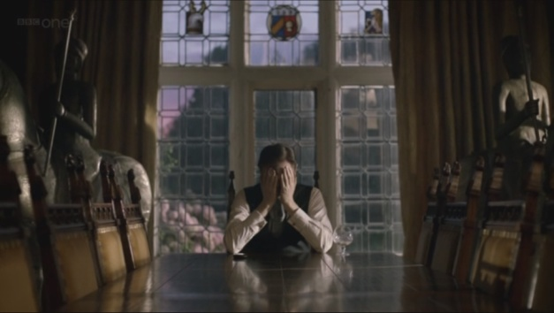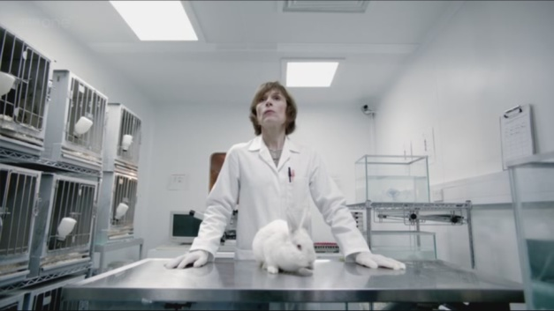
Obr. 6.1.1 Obr. 6.1.2
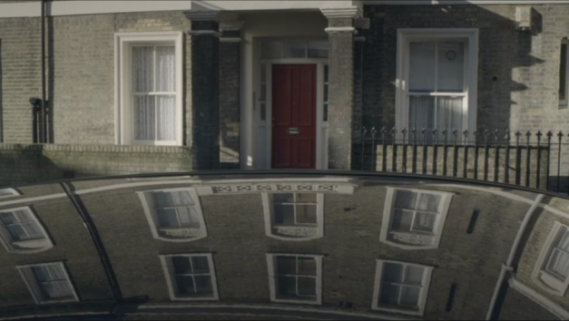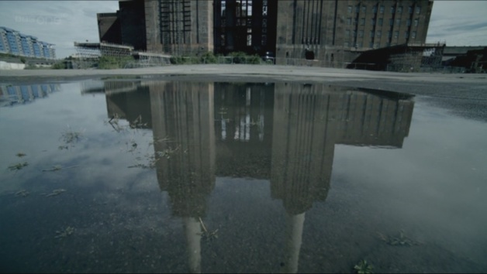
Obr. 6.1.3 Obr. 6.1.4
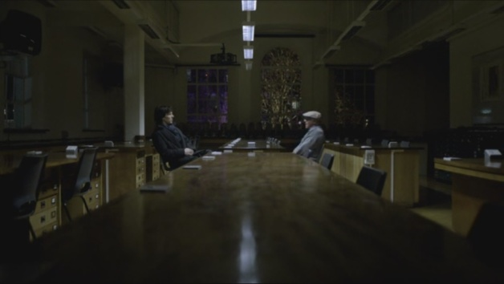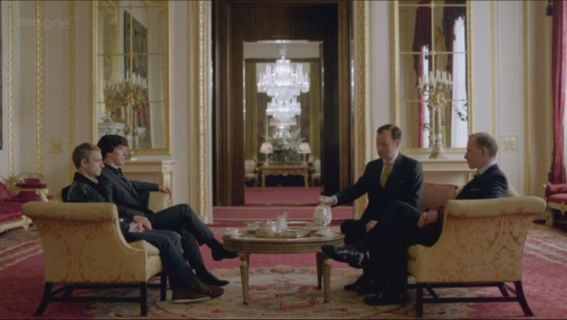
Obr. 6.1.5 Obr. 6.1.6
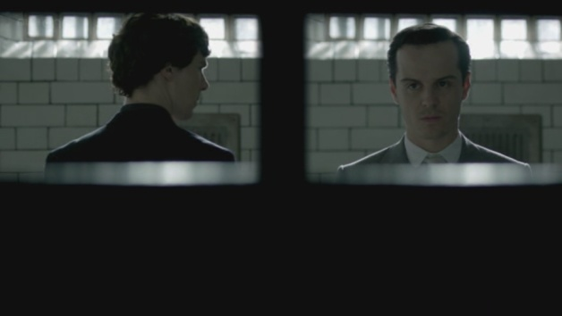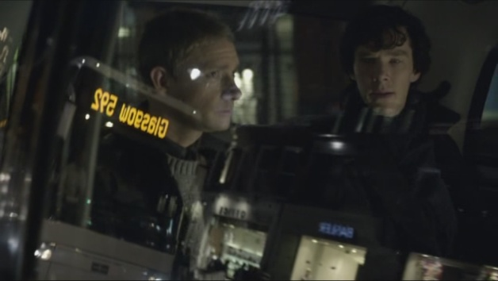
Obr. 6.1.7 Obr. 6.1.8
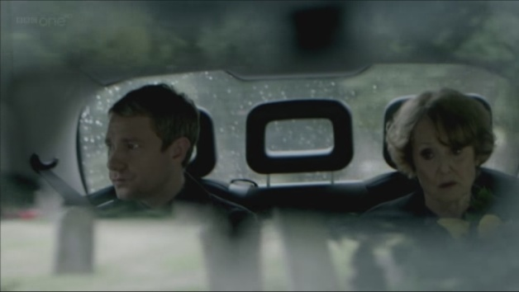
Obr. 6.1.9
Především během dialogů je často využíván záběr „přes rameno“, což dodává divákovi intimnější náhled na dialogové scény který ovšem není zcela hlediskovým záběrem postavy (obr. 6.1.10, obr. 6.1.11). I zde se ovšem vyskytují jisté variace. V případě dialogů více postav, či v případech kdy záběr klade důraz na prostředí je využíváno celkových záběrů, přičemž jsou herci rozestaveni po větší hloubce záběru (obr.6.1.12, obr 6.1.13). Hloubky záběru je taktéž využíváno pro zdůraznění důležité rekvizity, kdy je záběr zaostřen na objekt v popředí, ovšem v rámci záběru je zachován přehled o postavách a prostředí v pozadí (obr. 6.1.14, obr. 6.1.15).
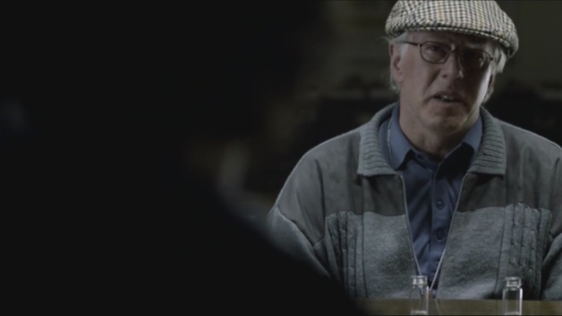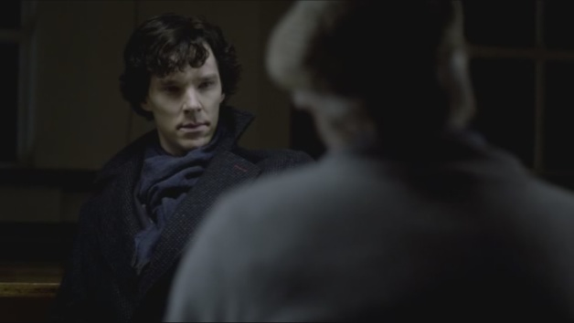
Obr. 6.1.10 Obr. 6.1.11
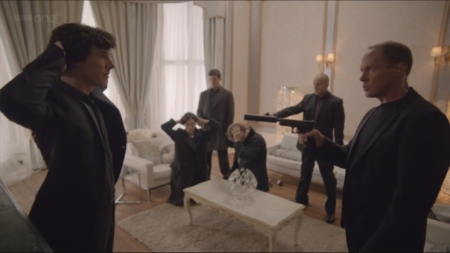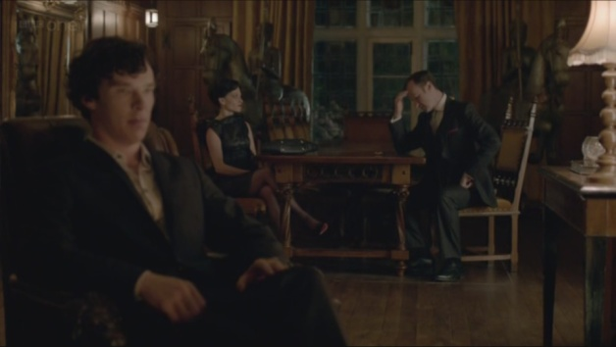
Obr. 6.1.12 Obr. 6.1.13
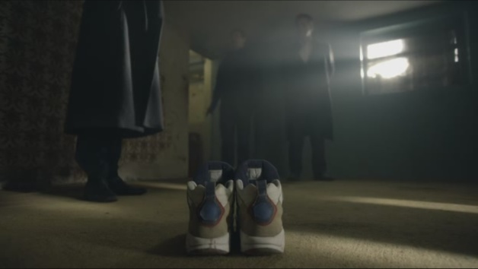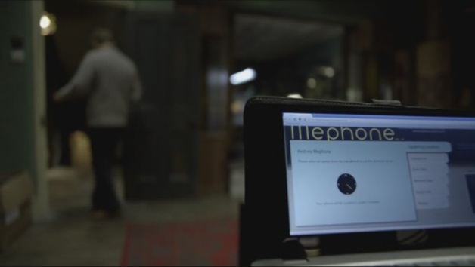
Obr. 6.1.14 Obr.6.1.15
6.1.3. Osvětlení
V Sherlockovi je využívána široká škála typů osvětlení, včetně několika nestandardních, v závislosti na ladění dané scény. Atmosféra prostředí je tímto způsobem podtrhována a jsou zde zdůrazňovány kontrasty mezi klasickou viktoriánskou architekturou a architekturou moderní. Nejpatrnější využití v interiérech nachází ostré protisvětlo v kombinaci s efektem lensflare (obr. 6.1.16, obr. 6.1.17), dotvářeným místy pomocí rybářského vlasce, nataženého mezi čočkami. Ten je především využíván ve scénách v laboratoři. Nadále je příležitostně využíváno expresionistického postranního osvětlení k vytváření stínů a barevně laděného osvětlení v nočních ulicích Londýna. Zdroje světla jsou také často přirozeně zapracovány v rámci mizanscény jako v případě policejních majáků a osvětlení místa činu.
Protisvětlo je poměrně výrazně využíváno pro zdůraznění profesionální a futuristické atmosféry v laboratorních scénách. Často je zde použito mnohočetně v rámci jednoho záběru, což společně s dynamickou kamerou činí scénu pro diváka vizuálně atraktivnější v momentech forenzního bádání, kdy Sherlock pátrá po nových stopách. Obdobně funguje i při zobrazení některých Sherlockových myšlenkových pochodů (ovšem v tomto případě je do záběrů dodáváno až v postprodukci), které tím evokují, spíše než lidskou mysl, práci počítače, což zdůrazňuje výjimečnost Sherlockovy postavy. Nejvýrazněji je protisvětla využíváno v Psu baskervillském, kde je vzhledem k hororovému ladění epizody vytvářen kontrast mezi prostředím potemnělého lesa a prosvětlené moderní laboratoře. Ve scéně, kdy je Watson pod vlivem psychotropní látky zavřený v opuštěné laboratoři je k vytvoření klaustrofobních pocitů využito právě velmi ostrého osvětlení a přesaturovaného obrazu (obr. 6.1.19, obr. 6.1.20), nikoliv temnoty, jak je v tomto žánrovém ladění obvyklé.
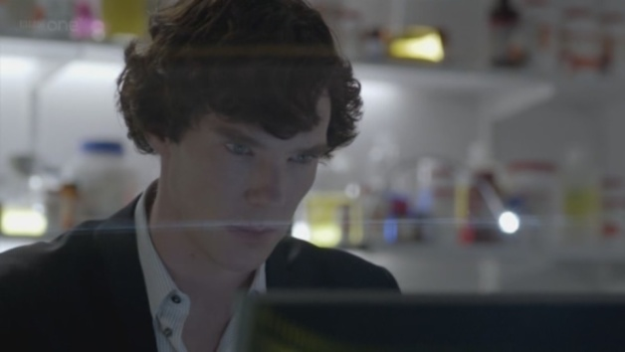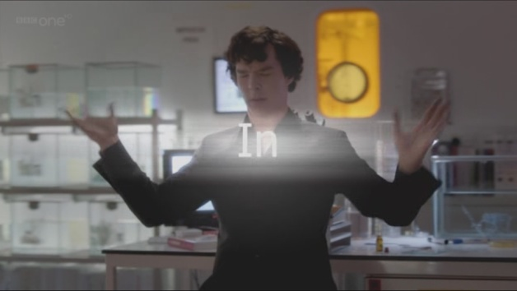
Obr. 6.1.16 Obr. 6.1.18
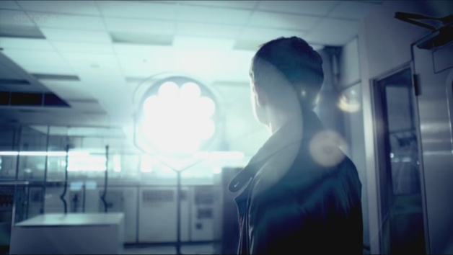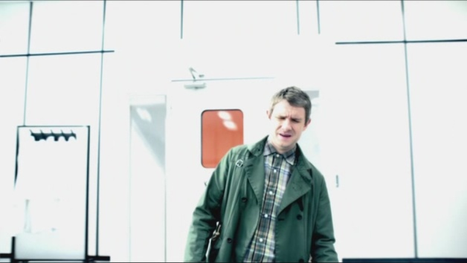
Obr. 6.1.19 Obr. 6.1.20
Postranního osvětlení užívaného pro vytvoření výrazných stínových siluet, typických pro filmy expresionistické a filmy noir, je použito v kontextu s postavami antagonistů pro zdůraznění hrozby, kterou představují. Konkrétně se jedná o postavy nájemného zabijáka Golema v epizodě Velká hra (obr. 6.1.21) a postavy Moriartyho v epizodě Reichenbašský pád (obr. 6.1.22). Postava Golema v tomto podání přímo odkazuje na expresionistický hororový snímek Upír Nosferatu, s jehož titulní postavou sdílí svůj zjev i stínovou siluetu. Divák tuto postavu vnímá hlavně díky její stylizované siluetě, jelikož konfrontace protagonistů s ní v Londýnském planetáriu se odehrává za dezorientujícího, střídavého, téměř „stroboskopického osvětlení.“ V případě Moriartyho postavy je tohoto typu osvětlení využito ve scéně, kdy přichází navštívit Sherlocka v bytě na Baker Street po jeho propuštění z věznice a taktéž v očích diváka předvídá hrozbu, kterou představuje.
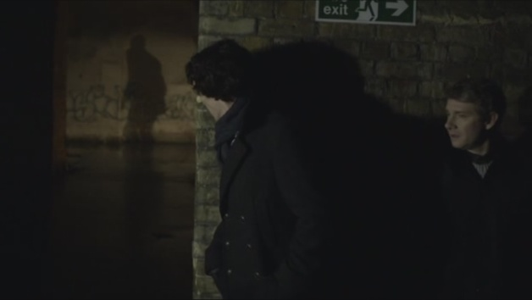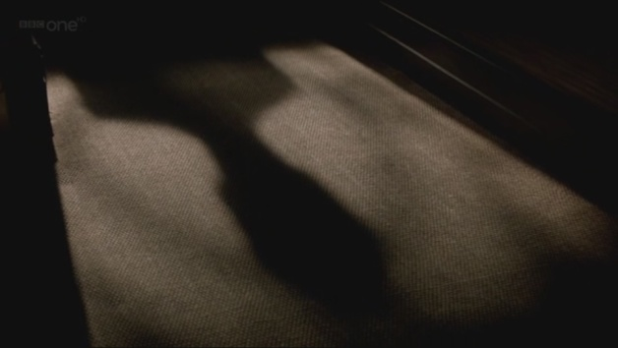
Obr. 6.1.21 Obr. 6.1.22
Interiérové, jinak nepříliš uměle osvětlené scény, především ty odehrávající se v historickém prostředí (ovšem nikoli výhradně) jsou často částečně osvětlovány prosvítajícím přirozeným venkovním světlem (obr. 7.1.23, obr. 7.1.24).
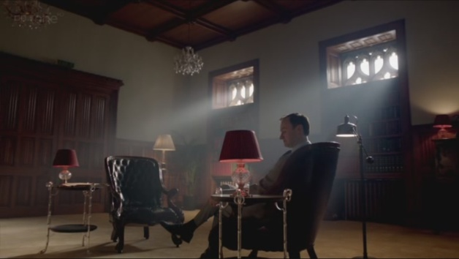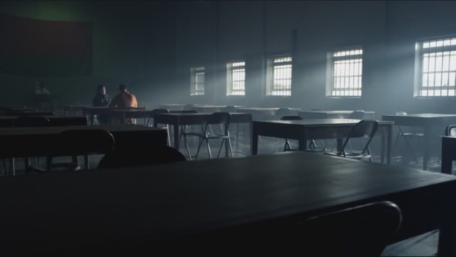
Obr. 6.1.23 Obr. 6.1.24
Barva osvětlení v Sherlockovi také hraje svoji úlohu. Ve výše zmíněných scénách v laboratořích je užíváno ostrého čistě bílého osvětlení evokujícího umělost a čistotu. Noční scény, odehrávající se v Londýnských exteriérech, kromě přirozeného osvětlení nočního města, jsou nápadně osvětleny žlutými a fialovými barvami. To vytváří jitou paralelu mezi viktoriánským Londýnem, osvětleným plynovými lampami, jehož atmosféra byla součástí původních povídek, s Londýnem moderním, barevněji osvětleným (obr. 6.1.24, obr.6.1.25).
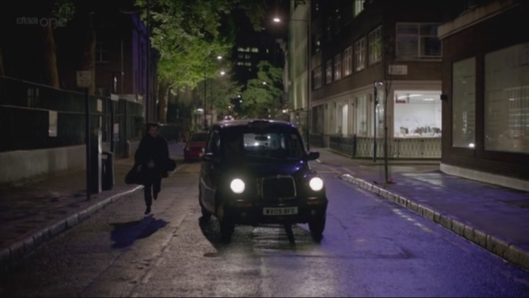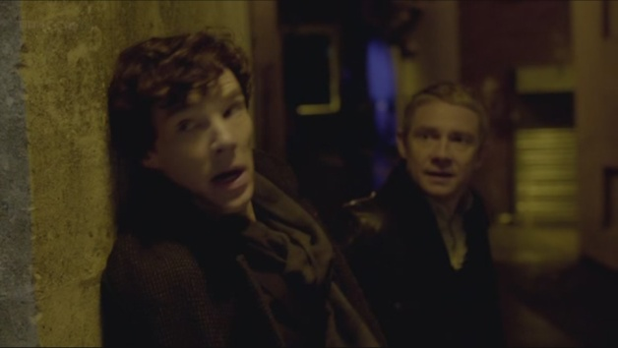
Obr. 6.1.24 Obr.6.1.25
6.2. Kamera
Co se práce s kamerou týče, tvůrci Sherlocka využívají bohatou škálu různorodých prvků, které jsou patrné i běžnému divákovi. Nejvíce zřetelným z nich je digitální vkládání textů a obrazů do záběrů, které se stalo pro tuto minisérii typické. Tohoto prvku je využíváno ve dvou případech. Zaprvé jako stylizované zobrazení Sherlockova procesu analýzy a myšlenkových pochodů (obr. 6.2.1), od jednoduchého textu po složité obrazce a mapy, evokující futuristický dotykový display (obr. 6.2.2, obr. 6.2.3). Obdobný způsob reprezentace mysli protagonisty je použit například ve filmu Čistá duše. Druhý způsob využití je zobrazování různorodých textů psaných jednotlivými postavami, především textových zpráv nebo internetového blogu Johna Watsona (obr. 6.2.4, obr. 6.2.5). Těchto prvků je využíváno kvůli důrazu této adaptace na moderní technologie, který představuje analogii k předloze, jež vyobrazovala soudobou moderní společnost. Textové informace jsou do záběru přidávány „vpisováním“ textu na filtr kamery.
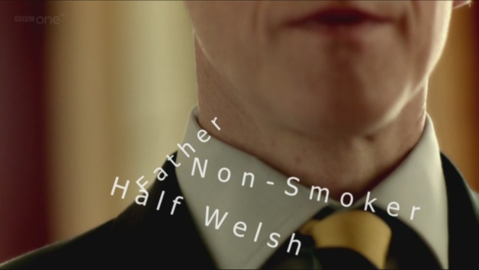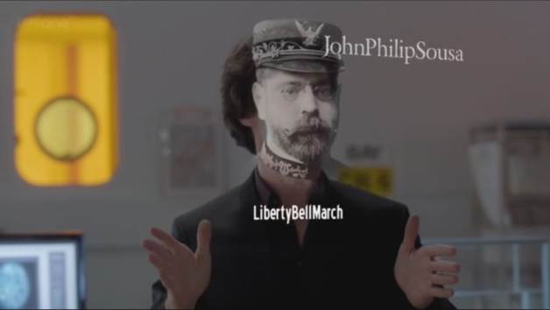
Obr. 6.2.1 Obr. 6.2.2
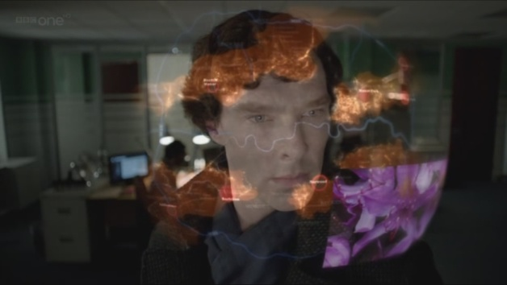
Obr. 6.2.3
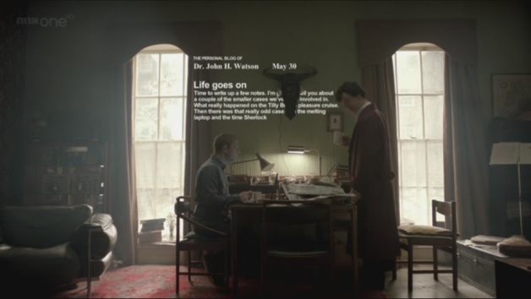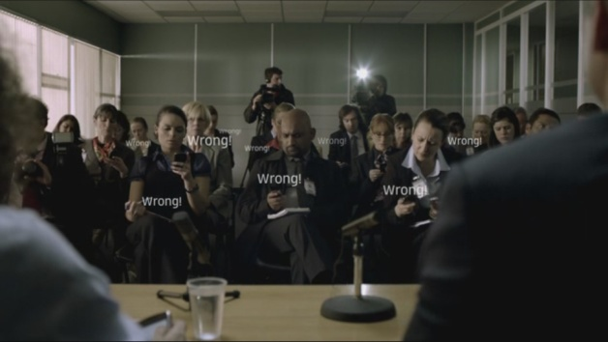
Obr. 6.2.4 Obr. 6.2.5
Kromě těchto na první pohled zřejmých vizuálních efektů tvůrci využívají dalších, v moderních televizních dramatech ne úplně běžných, prvků. Mezi ně patří různé druhy hlediskových záběrů, statických či zpomalených záběrů, dělených obrazů a netradičních úhlů kamery.
V základních typech záběrů je Sherlock bohatý na kontrasty. Díky již výše zmíněnému důrazu na prostředí jsou zde bohatě využívány celkové záběry (místy až velké celky – obr. 6.2.6, obr. 6.2.7). Vyskytuje se zde taktéž početné množství detailů a velkých detailů na tváře herců, obzvláště v dramaticky vypjatých scénách, kladoucích důraz na herecké výkony (obr. 6.2.8, obr. 6.2.9). Pozoruhodná kombinace velkých detailů se snímáním záběru dělenými čočkami se vyskytuje v epizodě Pes baskervilský, kdy se Sherlock během svého dialogu s Watsonem snaží vyrovnat s iracionálním strachem, přičemž záběr klade důraz právě na herecký výkon Benedikta Cumberbatche (obr. 6.2.10, obr. 6.2.11).

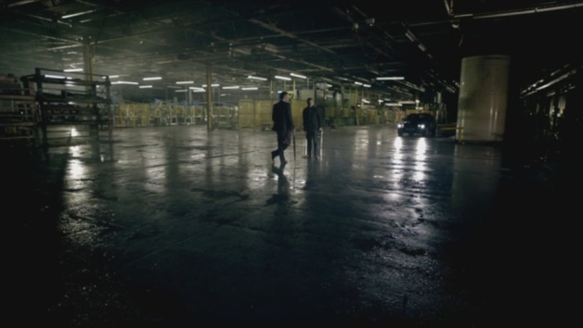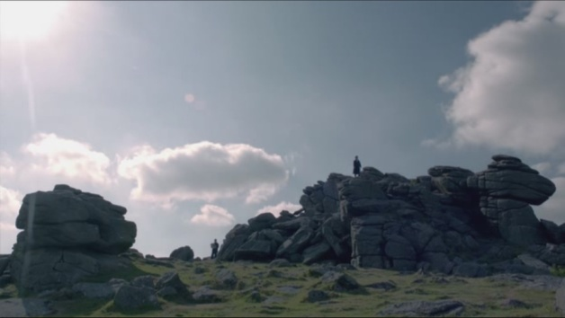
Obr. 6.2.6 Obr. 6.2.7
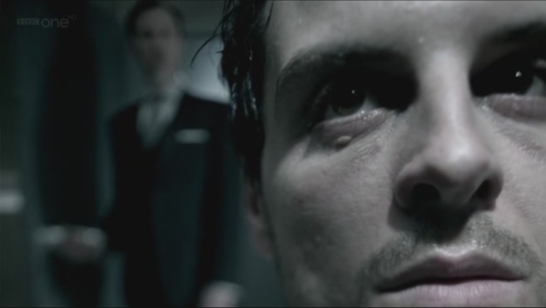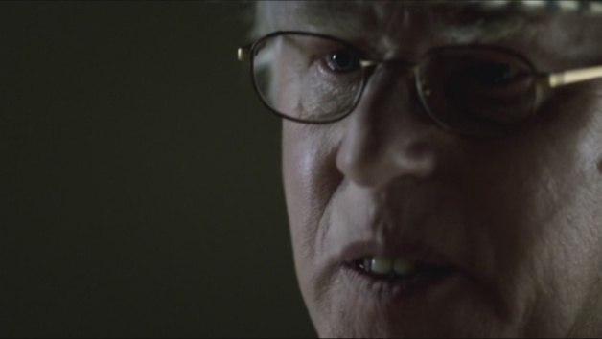
Obr. 6.2.8 Obr. 6.2.9
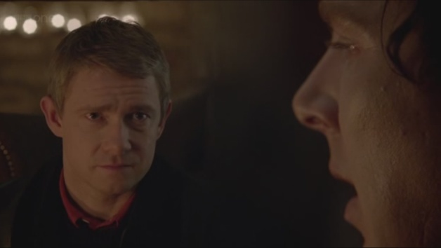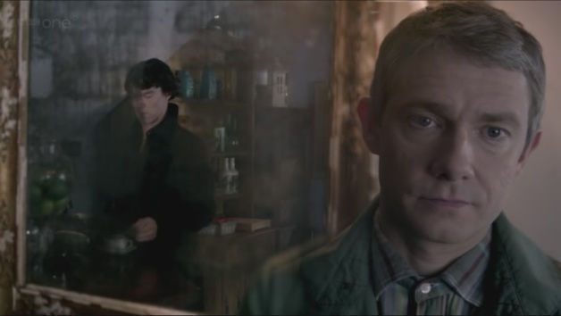
Obr. 6.2.10 Obr. 6.2.11
Hlediskové záběry jsou využívány jako ozvláštňující prvek, který má ovšem v několika případech i narativní roli. Patří sem záběry z pohledu kamery smartphonu, který používá Moriarty na začátku Reichenbašského pádu, záběr dalekohledem ostřelovací pušky nájemného vraha ze stejné epizody (obr. 6.2.12), či pohled z hlediska bezpečnostních kamer ve Studii v růžové (obr. 6.2.13). Vyskytují se zde taktéž záběry kombinované s digitálními efekty, symbolizující hledisko obrazovky počítače nebo jiného zařízení, které tímto způsobem zároveň snímají postavu, i to co postava vidí (obr. 6.2.14, obr. 6.2.15). Využito je zde též prvků nenarativních televizních médií, konkrétně formy dokumentu a reportáže. Fiktivní dokument je využit jako nástin narativu epizody Pes baskervillský, kde reportérka prezentuje místní legendu o obřím psu na blatech Dartmooru a dodává očité svědectví postavy Henryho Knighta, který předkládá Sherlockovi tento případ k vyřešení. Televizních reportáží je využito v epizodách Velká hra a Reichenbašský pád, kde doplňují divákovi informace při časovém skoku v rámci syžetu. Obdobným způsobem fungují také zobrazované novinové titulky, které v Reichenbašském pádu informují o případech vyřešených Sherlockem a průběhu soudu s Moriartym po jeho zatčení. Tento způsob časového posunu zároveň odkazuje na starší filmová zpracování, především sérii filmů s Basilem Rathbonem v hlavní roli ze čtyřicátých let, kdy byl tento prvek ve filmovém médiu hojně využíván.
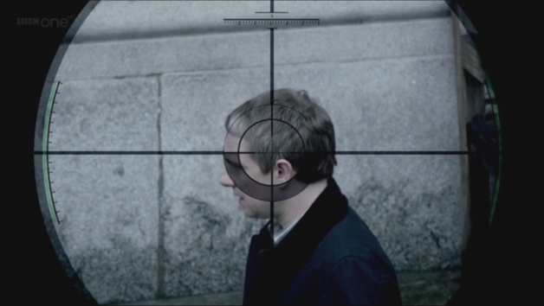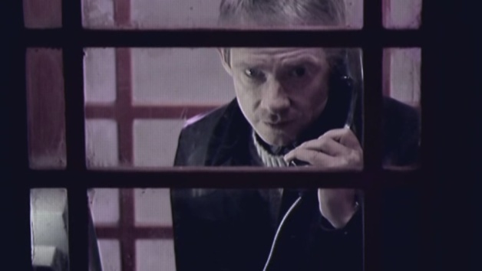
Obr. 6.2.12 Obr. 6.2.13
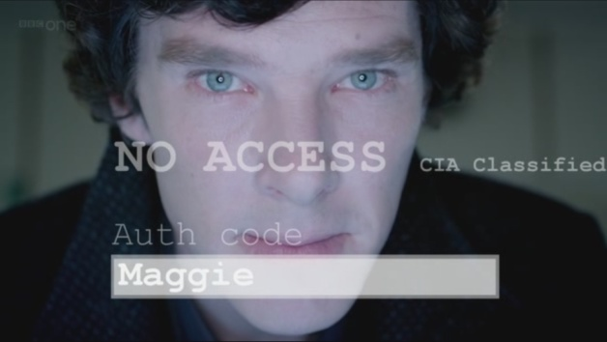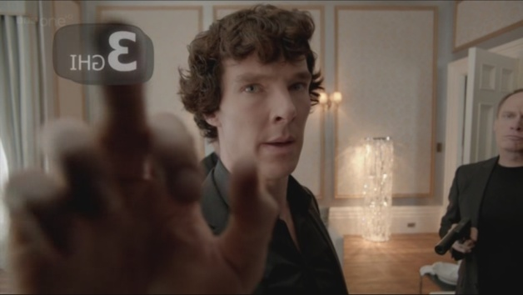
Obr. 6.2.14 Obr. 6.2.15
Statické záběry jsou hlavním prvkem, který divákovi představuje Sherlockovu metodu dedukce, která je zprostředkována rychlým sledem detailních statických záběrů na předměty a části těla společně s vloženým popisem vydedukovaných faktů, což v divákovi evokuje představu, že Sherlock tato fakta vnímá všechna najednou. V epizodě Skandál v Belgravii je též použit zpomalený záběr, pro přehlednější zobrazení akční, a jinak krátké scény, při zneškodnění agentů CIA v bytě Ireny Adler.
Záběry v Sherlockovi jsou v některých případech snímány z netradičních úhlů. Kamera je relativně často posazena nízko ve scénách ohledávání místa činu (obr. 6.2.16), kdy je záběr snímán přímo od podlahy a v kombinaci s celkovými záběry a dalšími kompozičními prvky (symetricky komponované záběry a další prvky zmíněné výše) pro větší vertikální orientaci v prostředí(obr. 6.2.17, obr 6.2.18).
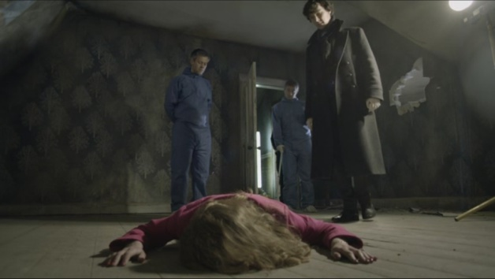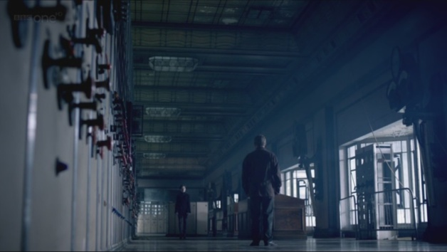
Obr. 6.2.16 Obr. 6.2.17
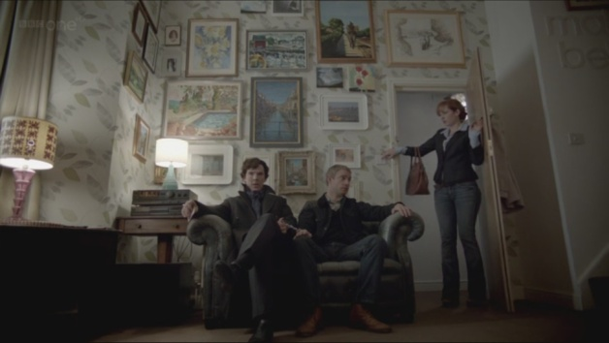
Obr. 6.2.18
Pohyby kamery jsou po většinu času v rámci žánru poměrně standardní s několika níže zmíněnými výjimkami. Především v dramatických a emocionálně vypjatých scénách je užívána „roztřesená“ ruční kamera, která stylisticky reflektuje dění záběru a která je v méně zřetelné míře užívána při zabírání většiny dialogů a záběrů na pohybující se postavy. Tento v rámci narativních televizních dramat poměrně moderní způsob natáčení dodává minisérii větší dynamičnost a v očích diváka autentičnost, která podporuje moderní vizuální stylizaci Sherlocka.
6.3. Střih
Střih v průběhu minisérie odpovídá dynamice daných scén, existují zde ovšem jisté variace. Ty zpravidla divákovi podávají informace v rámci narativu o důležitých postavách. Jednou z nich jsou již výše zmíněné rychlé střihové sekvence, představující Sherlockův postup myšlenek. Rychlost střihu a užití statických záběrů v tomto případě naznačuje, že daná dedukce proběhla během jednoho krátkého okamžiku a opakovaně diváka přesvědčuje a utvrzuje o výjimečné inteligenci titulní postavy.
V souvislosti s postavou Jamese Moriartyho je dále využit skokový střih, konkrétně ve scéně kde se s Sherlockem setkává v bytě na Baker Street. V průběhu jejich dialogu je skokového střihu využito společně s částečně asynchronním zvukem a záběry z netradičního vysokého a nerovného úhlu pro vyjádření psychické nestability antagonisty. Tato scéna představuje zajímavý kontrast se scénou finální konfrontace obou postav. Ve scéně setkání na Baker Street je bohatě využíváno střihových a kamerových prvků, které symbolizují intelektuální souboj obou postav, vyhrocený tichou hrozbou Moriartyho, mimo to však scéna probíhá v podobě poklidného rozhovoru. Finální střetnutí, kde je hrozba násilí a smrti akutnější, je však kromě úvodního širokoúhlého záběru na střechu budovy a její okolí s centrální postavou Moriartyho stylisticky neutrální. Tento postup divákovi předkládá atmosféru falešného klidu, která umocňuje jeho překvapení nad finálním rozřešením této konfrontace. Skokový střih je dále příležitostně využíván u scén Sherlockova bádání v laboratoři pro větší dynamiku scény.
Přechody mezi jednotlivými scénami obvykle využívají klasického stylisticky neutrálního střihu, ovšem i zde je několik výjimek. Autoři Sherlocka příležitostně využívají dnes již poněkud archaických a zřídka používaných stíraček a prolínaček. Je tomu tak u scén, které naznačují, časové či prostorové skoky v rámci fabule. Stíračky mezi záběry jsou zapracovány přirozeně, jelikož odpovídají pohybu kamery kolem objektu, nebo pohybu objektu před kamerou, například průjezdem kamery kolem rámu dveří, či přejezdem automobilu v rámci záběru. Prolínačky jsou používány k zobrazení scén probíhajících současně a navazují na obvykle delší prolnuté záběry, které se pomalu plynule prolínají jeden ve druhý. Pro přechod mezi záběry, které symbolizují prostorový skok, autoři využívají také dalšího nápadného způsobu, kterým je opět kladen důraz na prostředí, kde se Sherlock odehrává. Jsou jím úvodní záběry buď na místo, kde se následná scéna odehrává, převážně pokud jde o architektonicky zajímavou stavbu, nebo na snadno rozpoznatelné panorama centra Londýna.
6.4. Zvuk
Soundtrack a zvukové efekty jsou v Sherlockovi užívány poměrně tradičním způsobem. Titulkovou sekvenci, která zpravidla následuje úvodní scénu nebo sekvenci scén, doprovází hlavní znělka, která je orchestrální, stejně jako další opakující se hudební motivy. Ty jsou využívány v souladu s dramatičností scén, například pokrok v Sherlockově případu, či jeho vyřešení doprovází lehká strunná skladba, evokující optimistickou náladu. Akční scény jsou potom doprovázeny dramatickým temnějším hudebním motivem.
V Sherlockovi je také využito několika skladeb, jež nebyly pro tuto minisérii vytvořeny a které zde hrají důležitou narativní úlohu. První z nich je skladba Stayin´Alive, která doprovází Moriartyho postavu jako vyzváněcí tón jeho mobilního telefonu. Tato skladba se objevuje v první a třetí epizodě druhé sezóny a má symbolický význam. Poprvé se objevuje v úvodu epizody Skandál v Belgravii, kdy telefonát, jehož je tato skladba předzvěstí, přesvědčí Moriartyho, aby nechal dvojici protagonistů naživu. Opět se objevuje v závěru Reichenbašského pádu, kdy je předzvěstí „smrti“ obou postav. Postava Moriartyho při této příležitosti parafrázuje předlohu, když označuje „setrvávání naživu“ jako „finální problém“. S antagonistou jsou spojeny další dvě skladby, jež se taktéž objevují ve finální epizodě druhé série. Předehra z opery La Gazza Ladra doprovází Moriartyho vloupání do Toweru, přičemž straka jako motiv symbolizující neštěstí je vybrána záměrně pro jeho postavu. Další z nich je Sinnerman, která doprovází přípravy Moriartyho soudního procesu a nese jistý ironický nádech v kontrastu textu a Moriartyho následného osvobození. Poslední je Bachova 1. houslová sonáta kterou Sherlock hraje v době Moriartyho příchodu do bytu na Baker Street, a je inspirací pro fiktivní počítačový kód použitý v této epizodě.

7. Závěr
Dvě sezóny minisérie Sherlock, produkované televizní stanicí BBC nabízí po režijní i scénáristické stránce divácky atraktivní podívanou, o čemž svědčí její momentální popularita jak u diváků, tak u kritiků. Tvůrcům se úspěšně podařilo přenést klasické příběhy zlaté éry detektivek do moderního prostředí, se zachováním většiny podstatných prvků předlohy, jak demonstruje předešlá analýza narace. Látka podstoupila jistými změnami, které v tomto případě však naraci spíše prohlubují a v adaptaci příběhů používají množství, pro televizní tvorbu neobvyklých, stylových prvků. Mezi ně patří především stylově výrazná práce s mizanscénou, kamerou a střihem, často v kombinacích mnoha rozdílných prvků zároveň v rámci jednotlivých scén, užitých s estetickým záměrem, či k podpoření narativu, jak dokazuje předešlá stylová analýza. Tyto zmíněné prvky umocňují divácký zážitek z komplexně napsaných příběhů, postavených na literárních motivech předlohy. Minisérie je také součástí trendu moderního komplexního narativu, který smazává hranice mezi sérií a seriálem. V tomto případě jde Sherlock ještě dál, jelikož svojí formou a zmíněným, na televizi neobvykle stylově propracovaným, zpracováním připomíná spíše plnohodnotný celovečerní snímek. Tento přístup také dovoluje propracovanější vývoj postav přes delší časový úsek, což dává autorům i hercům větší prostor pro psychologickou charakterizaci, a vytváří tak důstojné zpodobnění jedněch z nejznámějších postav moderní západní kultury, které se v této podobě úspěšně přenesly do nového tisíciletí.

Prameny
Sherlock, Complete Season One and Two, 4 Disk Set. [Blu-Ray]. BBC, 2012.
Literatura
BARNES, Alan. Sherlock Holmes on Screen: The Complete Film and TV History. London: Titan Books, 2011.
ISBN: 978-0857687760

BORDWELL, David, Thompsonová, Kristin. Umění filmu: Úvod do studia formy a stylu. Praha: Akademie múzických umění, 2011.
ISBN: 978-80-7331-217-6

BUTLER, Jeremy G. Television: Critical Methods and Applications. 4th ed. New York: Routledge, 2012.
ISBN: 978-0-415-88328-3

HEURING, David. Sherlock: Modern Mysteries, Layered with Inventive Visuals. Digital Video. April 2012, Vol. 20, Issue 4, p18-20. [online]. [cit. 26. 3. 2014] Dostupné z <http://web.a.ebscohost.com/>.

HUBER, Christoph. The Case-Book of Sherlock. Cinema Scope. Spring 2012, Issue 50, p. 20-26. [online]. [cit. 12. 2. 2014] Dostupné z <http://web.a.ebscohost.com/>.

KORDA, Jakub. České televizní krimi série a jejich žánrové souvislosti (1989 – 2009). Olomouc: Univerzita Palackého v Olomouci, 2013.
ISBN 978-80-244-3424-7

McFARLANE, Brian. Novel to Film: An Introduction to the Theory of Adaptation. Oxford: Clarendon Press, 1996.
ISBN: 978-0-19-871150-6

MITTEL, Jason. Narrative Complexity in Contemporary American Television. Velvet Light Trap: A Critical Journal of Film & Television. Fall 2006, Issue 58, p 29-40. [online]. [cit. 15. 2. 2014] Dostupné z <http://web.a.ebscohost.com/>.
SÝKORA, Michal, kolektiv. Britské detektivky: od románu k televizní sérii. Olomouc: Univerzita Palackého v Olomouci, 2012, 49-58.
ISBN: 978-80-244-3035-5

THOMPSONOVÁ, Kristin. Neoformalistická filmová analýza: jeden přístup, mnoho metod. Iluminace 10, 1998, č. 1, s. 5-36.

THOMPSON, Kristen. Storytelling in Film and Television. Harvard: Harvard University Press, 2003.
ISBN: 978-0-674-01087-1

http://www.imdb.com/

http://www.csfd.cz/

Abstrakt
Jak název napovídá, moje práce se zabývá analýzou narativu a stylových prostředků minisérie Sherlock z produkce BBC. Práce je v tomto ohledu rozdělená na dvě hlavní části podle druhu analýzy, které se ovšem v mnoha ohledech vzájemně doplňují. Součástí je též stručný úvod do historie dalších adaptací této látky. Obě části analýzy jsou založeny na konceptech předestřených v publikacích Jeremy G. Butlera, vzhledem k jeho zaměření na televizní tvorbu a pracích Davida Bordwella a Kristin Thompsonové, které nastiňují základ analýzy filmového média. Příslušné kapitoly jsou podpořeny informacemi z dalších zdrojů a obrazovou přílohou.

Abstract
As the title suggests, my work is concerned with the narrative and style analysis of BBC miniseries Sherlock. In this regard, my work is divided in two main parts, which supplement each other in many ways. A brief introduction of the history of Sherlock Holmes adaptations is included. Both parts of the analysis are based on the concepts introduced in the publications of Jeremy G. Butler, considering his focus on the medium of television, and the works of David Bordwell and Kristin Thompson, who outlined the basis of the film medium analysis. Corresponding chapters are supplemented with information from other sources and attached pictures.

První sezóna byla původně vysílána na kanálech BBC One a BBC HD v červenci a srpnu roku 2010, druhá potom na kanálech BBC One a BBC One HD v lednu roku 2012.
Za tvůrce jsou v tomto případě považováni autoři původního konceptu této minisérie a autoři scénářů jednotlivých epizod, Steven Moffat a Mark Gratiss. Jako třetí scénárista byl dodatečně přizván Steve Thompson. První sezónu režíroval Paul McGuigan, druhou potom Fabian Wagner.
Ve srovnání s nejnovější filmovou adaptací Sherlock Holmes (2009) a Sherlock Holmes: Hra stínů (2011) v režii Guye Ritchieho, jejíž analýza a komparace s předlohou ovšem není cílem této práce.
BUTLER, Jeremy G. Television: Critical Methods and Applications. 4th ed. New York: Routledge, 2012. ISBN: 978-0-415-88328-3
BORDWELL, David, Thompsonová, Kristin. Umění filmu: Úvod do studia formy a stylu. Praha: Akademie múzických umění, 2011. ISBN: 978-80-7331-217-6
McFARLANE, Brian. Novel to Film: An Introduction to the Theory of Adaptation. Oxford: Clarendon Press, 1996. ISBN: 978-0-19-871150-6
SÝKORA, Michal, kolektiv. Britské detektivky: od románu k televizní sérii. Olomouc: Univerzita Palackého v Olomouci, 2012, 49-58. ISBN: 978-80-244-3035-5
DOYLE Arthur Conan. The Complete Sherlock Holmes. New York: Barnes & Noble, Inc., 2009. ISBN: 978-1-4351-1494-4
SÝKORA, cit. 7, s. 29.
Výběr adaptací a informace o nich jsou založeny na dvou zdrojích: BARNES, Alan. Sherlock Holmes on Screen: The Complete Film and TV History. London: Titan Books, 2011. ISBN: 978-0857687760 HUBER, Christoph. The Case-Book of Sherlock. Cinema Scope. Spring 2012, Issue 50, p. 20-26. [online]. [cit. 12. 2. 2014] Dostupné z <http://web.a.ebscohost.com/>.
SÝKORA, cit. 7, s. 17.
V tomto případě převážně narativních prvků.
Tituly, u nichž český distribuční název neexistuje, udávám v původní podobě.
Huber, cit. 10, s. 20.
Huber, cit. 10, s. 24.
Tamtéž, s. 24.
SÝKORA, cit. 7, s. 39-41.
BORDWELL, THOMPSONOVÁ cit. 5, s. 113.
Tamtéž, s. 114.
Tamtéž, s. 117.
Tamtéž, s. 118-124.
THOMPSONOVÁ, Kristin. Neoformalistická filmová analýza: jeden přístup, mnoho metod. Iluminace 10, 1998, č. 1, s. 5-36.
BUTLER, cit. 4, s. 33-41.
Tamtéž, s. 58-64.
BUTLER, cit. 4, s. 65-69.
THOMPSON, Kristen. Storytelling in Film and Television. Harvard: Harvard University Press, 2003. ISBN: 978-0-674-01087-1
BUTLER, cit. 4, s. 6.
Tamtéž, s. 12-13.
McFARLANE, cit 6, s.28-29.
Mode of production, neboli způsob natáčení televizního pořadu.
BUTLER, cit. 4, s. 229.
Tamtéž, s. 243.
Tamtéž, s. 270-280.
KORDA, Jakub. České televizní krimi série a jejich žánrové souvislosti (1989 – 2009). Olomouc: Univerzita Palackého v Olomouci, 2013. ISBN 978-80-244-3424-7
MITTEL, Jason. Narrative Complexity in Contemporary American Television. Velvet Light Trap: A Critical Journal of Film & Television. Fall 2006, Issue 58, p 29-40. [online]. [cit. 15. 2. 2014] Dostupné z <http://web.a.ebscohost.com/>.
KORDA, cit. 33, s. 46-55.
SÝKORA, cit. 7, s. 36.
KORDA, cit. 33, s. 57.
SÝKORA, cit. 7, s. 25-28.
Sedm (1995) Režie: David Fincher
Tedy atributy s danou postavou spojované.
Například týkajíce se jeho věku, kuřáckého návyku a dalších.
Zmíněno v epizodě Studie v růžové.
SÝKORA, cit. 7, s. 51.
Jedná se například o seriály Dr. House, či Mentalista.
SÝKORA, cit. 7, s. 51.
Zmíněno v autorském komentáři k epizodě Pes baskervilský.
Tamtéž.
Například Soukromý život Sherlocka Holmese (1970), nebo Sherlock Holmes (2009)
SÝKORA, cit. 7, s. 51.
SÝKORA, cit. 7, s. 32-33.
Citace č. 14.
SÝKORA, cit. 7, s. 52.
Tzv. Baker Street Irregulars. V povídkách se objevující skupina dětí, žijících na ulici a pomáhající Holmesovi s jeho případy.
Autorem původních ilustrací je Sydney Paget, který je vytvořil pro časopis The Strand.
Volně přeložitelné jako „problém na tři nikotinové náplasti“ je parafrází výroku Arthura Conana Doyla, ve kterém zaznívá „three pipe problem,“ tedy problém na tři dýmky.
SÝKORA, cit. 7, s. 52.
Především ze série filmů s Basilem Rathbonem a Nigelem Brucem.
Na začátku první epizody je tato prázdnota symbolizována prázdným Watsonovým bytem.
HEURING, David. Sherlock: Modern Mysteries, Layered with Inventive Visuals. Digital Video. April 2012, Vol. 20, Issue 4, p18-20. [online]. [cit. 26. 3. 2014] Dostupné z <http://web.a.ebscohost.com/>.
Autorský komentář k epizodě Pes baskervilský.
Upír Nosferatu (1922) Režie: Friedrich W. Murnau
Čistá duše (2001) Režie: Ron Howard
HEURING, cit. 59, s. 20.
sýkora
Autoři původního soundtracku jsou David Arnold a Michael Price.
Sklaba skupiny Bee Gees vydaná v roce 1977 jako část soundtracku k filmu Horečka sobotní noci.
Volný překlad názvu skladby.
Věrnější, avšak kostrbatější překlad názvu povídky Poslední případ.
La Gazza Ladra je opera Gioachina Rossiniho poprvé hrána v roce 1817. Překlad názvu znamená „Straka zlodějka.“
Afroamerická píseň v podání Niny Simone z roku 1965.
Zkomponována Johannem Sebastianem Bachem roce 1720.

